


Федеральное агентство по рыболовству
Федеральное государственное бюджетное образовательное
учреждение высшего образования
«Астраханский государственный технический университет»
Система менеджмента качества в области образования, воспитания, науки и инноваций сертифицирована DQS
по международному стандарту ISO 9001:2015

Институт Морских технологий, энергетики и транспорта

Кафедра «Механика и инженерная графика»

ТЕОРЕТИЧЕСКАЯ МЕХАНИКА

Методические указания
по выполнению самостоятельной работы

для обучающихся по специальности

26.05.06 «Эксплуатация судовых энергетических установок»

(специализация «Эксплуатация главной судовой двигательной установки»)

АСТРАХАНЬ – 2021

Автор: к.ф.-м.н., доцент кафедры «Механика и инженерная графика» Пономарева Е.В.

Рецензент: зав. Кафедрой "Механика и инженерная графика", к.т.н., доцент Славин Б.М

Методические указания по выполнению самостоятельной работы по дисциплине «Теоретическая механика» утверждены на заседании кафедры «Механика и инженерная графика» «__» __________ 2021 г., протокол № __ .

© Астраханский государственный технический университет, 2021

Методические рекомендации по выполнению самостоятельной работы по дисциплине «Теоретическая механика» предназначены для обучающихся по специальности 26.05.06 «Эксплуатация судовых энергетических установок» (специализация «Эксплуатация главной судовой двигательной установки»).

Цель методических указаний: оказание помощи обучающимся в выполнении самостоятельной работы по дисциплине «Теоретическая механика».
Настоящие методические указания содержат работы, которые позволят обучающимся самостоятельно овладеть теоретическими знаниями, практическими умениями и навыками деятельности по профилю подготовки, опытом творческой деятельности и направлены на формирование следующих компетенций:
- ОПК-2 Способен применять естественнонаучные и общеинженерные знания, аналитические методы в профессиональной деятельности.
В результате выполнения самостоятельных работ по дисциплине «Теоретическая механика» обучающиеся должны по компетенции ОПК-2:
знать - базовые для профессиональной сферы физические процессы и явления в виде математического(их) уравнения(й); расчетные и экспериментальные данные вероятностно-статистическими аналитическими методами;
уметь - представлять базовые для профессиональной сферы физические процессы и явления в виде математического(их) уравнения(й); обрабатывать расчетные и экспериментальные данные вероятностно-статистическими аналитическими методами;
владеть - представлениями базовых для профессиональной сферы физических процессов и явлений в виде математического(их) уравнения(й); методами обработки расчетных и экспериментальных данных вероятностно-статистическими аналитическими методами.
Описание самостоятельной работы содержит тему, задания, требования к выполнению конкретного задания по данной теме, порядок выполнения задания, формы контроля, требования к оформлению заданий. Для получения дополнительной, более подробной информации по изучаемым вопросам приведены рекомендуемые источники.

- Перечень видов самостоятельной работы по дисциплине (1 курс, 1 семестр)

Тема | Вид  самостоятель  ной  работы | Форма  контро  ля | СРС |  | Требования к выполнению заданий  (знание и/или  умение и/или владение  навыками)
Тема | Вид  самостоятель  ной  работы | Форма  контро  ля | Аудиторная СРС | Внеаудиторная СРС
1. Основные понятия и аксиомы статики. Система сходящихся сил | Конспектирование.  Самостоятель-ное решение ситуационных разноуровневых задач | Выполнение тестовых заданий к опросу | + | + | знать - базовые для профессиональ-ной сферы физические процессы и явления в виде математического(их) уравнения(й). уметь - представлять базовые для профессиональ-ной сферы физические процессы и явления в виде математического(их) уравнения(й).
2. Произвольная плоская система сил | Конспектирование.  Самостоятель-ное решение ситуационных разноуровневых задач | Выполнение тестовых заданий к опросу | + | + | уметь - представлять базовые для профессиональ-ной сферы физические процессы и явления в виде математического(их) уравнения(й). методами обработки расчетных и эксперименталь-ных данных вероятностно-статистическими методами
Плоская система тел | Конспектирование.  Самостоятель-ное решение ситуационных разноуровневых задач | Выполнение тестовых заданий к опросу. Контроль 1 | + | + | уметь - представлять базовые для профессиональ-ной сферы физические процессы и явления в виде математического(их) уравнения(й). методами обработки расчетных и эксперименталь-ных данных вероятностно-статистическими методами
4. Кинематика точки | Конспектирование.  Самостоятель-ное решение ситуационных разноуровневых задач | Выполнение тестовых заданий к опросу | + | + | уметь - представлять базовые для профессиональ-ной сферы физические процессы и явления в виде математического(их) уравнения(й). методами обработки расчетных и эксперименталь-ных данных вероятностно-статистическими методами
5. Кинематика твёрдого тела | Конспектирование.  Самостоятель-ное решение ситуационных разноуровневых задач | Выполнение тестовых заданий к опросу | + | + | уметь - представлять базовые для профессиональ-ной сферы физические процессы и явления в виде математического(их) уравнения(й). методами обработки расчетных и эксперименталь-ных данных вероятностно-статистическими методами
6. Динамика точки | Конспектирование.  Самостоятель-ное решение ситуационных разноуровневых задач | Выполнение тестовых заданий к опросу | + | + | уметь - представлять базовые для профессиональ-ной сферы физические процессы и явления в виде математического(их) уравнения(й). методами обработки расчетных и эксперименталь-ных данных вероятностно-статистическими методами
7. Обзор по курсу теоретической механики | Конспектирование.  Самостоятель-ное решение ситуационных разноуровневых задач | Выполнение тестовых заданий к опросу. Контроль 2 | + | + | уметь - представлять базовые для профессиональ-ной сферы физические процессы и явления в виде математического(их) уравнения(й). методами обработки расчетных и эксперименталь-ных данных вероятностно-статистическими методами

- Тематика и задания самостоятельной работы

ТЕМА 1:
ОСНОВНЫЕ ПОНЯТИЯ И АКСИОМЫ СТАТИКИ. СИСТЕМА СХОДЯЩИХСЯ СИЛ

Задание 1 (Контрольные вопросы для проведения опроса по теме): Изучить и провести анализ теоретического материала, составить тезисы ответов на контрольные вопросы для проведения опроса по теме:
- Предмет теоретической механики и ее связь с другими дисциплинами.
- Определение статики
- Понятия «равновесия» и «твердого тела» в статике
- Определение силы и ее основные характеристики
- Основные определения сил и их систем: «система сил», «уравновешенная система сил», (привести примеры).
- Основные определения сил и их систем: «равнодействующая системы сил», «эквивалентная система сил» (привести примеры).
- Подразделение сил на внешние и внутренние (привести примеры).
- Подразделение сил на внешние и внутренние, сосредоточенные и распределенные силы (привести примеры)
- Равнодействующая распределенной силы. Понятие о равнодействующей равномерно распределенной нагрузки, интенсивность распределенной нагрузки в частном и общем случаях, их вычисление, примеры
- Проекции силы на оси координат, вычисление, основные тригонометрические тождества
- Аксиомы статики: аксиома равновесия двух сил (понятие свободного тела)
- Аксиомы статики: аксиома присоединения и исключения уравновешенной системы сил, ее следствие.
- Аксиомы статики: аксиома параллелограмма сил. Сложение двух сил, приложенных в одной точке, векторным и аналитическим способами (привести примеры)
- Аксиомы статики: аксиома равенства действия и противодействия. Образуют ли силы в рассматриваемой аксиоме уравновешенную систему сил?
- Аксиомы статики: аксиома отвердевания (привести пример ее применения в статических расчетах)
- Связи и их реакции (привести примеры). Классификация основных видов связей тел, лежащих в плоскости
- Понятие «система сходящихся сил». Главный вектор системы сходящихся сил, его графическое и аналитическое вычисление. Когда равнодействующая системы сходящихся сил равна главному вектору (привести пример)?
- Теорема о трех непараллельных силах (привести примеры)
- Определение главного вектора системы сходящихся сил
- Определение реакций связей системы сходящихся векторным способом
- Определение реакций связей системы сходящихся аналитическим способом
- Что называют масштабным коэффициентом при решении задач на определение условий равновесия системы сходящихся сил?
- Общая методика решения задач статики (система сходящихся сил)

Требования к выполнению задания 1 по данной теме:
Сделать библиографическое описание документа.
Осмыслить основное содержание текста, дважды прочитав его.
Подразделять материал на основные смысловые части, выделять главные мысли, выводы.
Составить план текста – основу конспекта, сформулируйте его пункты и определите, что следует включить в конспект для их раскрытия.
На основе изучения соответствующих разделов учебников, учебных пособий и конспекта лекций сформулировать ответы на вопросы.

Порядок выполнения задания 1:
Составьте план конспекта, распределите собранный материал в необходимой логической последовательности.
Композиционно оформите конспект.
Изучить учебную информацию по теме, произвести её анализ, дать ответы на поставленные вопросы.

Форма контроля: Опрос по теме лекции.

Требования к оформлению задания 1: Ответы на вопросы представить в рабочей тетради. Конспектируя, оставлять место для дополнений, заметок, записей незнакомых терминов.

Рекомендуемые источники (Задание 1):
1. Диевский, В.А. Теоретическая механика: Учебное пособие [Электронный ресурс] : учеб. пособие — Электрон. дан. — Санкт-Петербург: Лань, 2016. — 336 с. — Режим доступа: https://e.lanbook.com/book/71745. — Загл. с экрана.
2. Хохлова, О.А., Пономарева Е.В. Теоретическая механика. Статика: учеб. пособие / Астрахан. гос. техн. ун-т / Астрахан. гос. техн. ун-т — Астрахань: Изд-во АГТУ, 2010. — 100с. (132 экз.)
3. Невенчанная, Т.О., Хохлова О.А., Пономарева Е.В., Хохлов А.В. Курс теоретической механики. Статика: учеб. пособие/ Моск. гос. ун-т печати им. Ивана Федорова – М.: МГУП имени Ивана Федорова, 2013. – 188 с.

Задание 2: Самостоятельное решение ситуационных задач (тренинг).
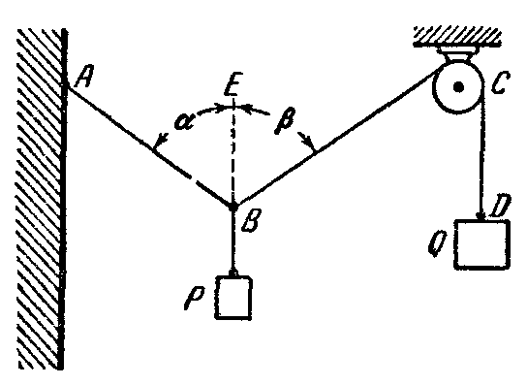
К веревке AB, один конец которой закреплен в точке A, привязаны в точке B груз P и веревка BCD, перекинутая через блок; к ее концу D привязана гиря Q весом 100 Н. Определить, пренебрегая трением на блоке, натяжение T веревки AB и величину груза P, если в положении равновесия углы, образуемые веревками с вертикалью BE, равны α = 45° и β = 60°.

Требования к выполнению задания 2 по теме: При подготовке к решению задач повторить соответствующие разделы учебника и учебных пособий по данной теме, конспектов лекций

Порядок выполнения задания 2: Изучить учебную информацию по теме, произвести её анализ, предложить вариант(ы) решения задач.

Форма контроля: Отчет по практической работе. Правильность решенных задач с изложением порядка решения задачи, обоснования рациональности выбранного способа решения.

Требования к оформлению задания 2: Решение задач представить в письменной форме в рабочей тетради.

Рекомендуемые источники (Задание 2):

1. Диевский, В.А. Теоретическая механика: Учебное пособие [Электронный ресурс] : учеб. пособие — Электрон. дан. — Санкт-Петербург: Лань, 2016. — 336 с. — Режим доступа: https://e.lanbook.com/book/71745. — Загл. с экрана.
2. Хохлова, О.А., Пономарева Е.В. Теоретическая механика. Статика: учеб. пособие / Астрахан. гос. техн. ун-т / Астрахан. гос. техн. ун-т — Астрахань: Изд-во АГТУ, 2010. — 100с. (132 экз.)
3. Невенчанная, Т.О., Хохлова О.А., Пономарева Е.В., Хохлов А.В. Курс теоретической механики. Статика: учеб. пособие/ Моск. гос. ун-т печати им. Ивана Федорова – М.: МГУП имени Ивана Федорова, 2013. – 188 с.
4. Локтев, В.И., Синельщикова О.Н., Хохлова О.А. Теоретическая механика. Статика. Методические указания: для подготовки к текущему контролю знаний. — Астрахань: АГТУ, 2011. — 16 с. — 50 экз.

ТЕМА 2:
ПРОИЗВОЛЬНАЯ ПЛОСКАЯ СИСТЕМА СИЛ

Задание 1: Изучить и провести анализ теоретического материала, составить тезисы ответов на контрольные вопросы для проведения опроса по теме:
1. Понятие «момент силы», его вычисление, свойства, размерность. Привести примеры
2. Понятие «пара сил», его вычисление и свойства, размерность. Образует ли пара сил уравновешенную систему сил? Привести примеры
3. Теорема Вариньона: формулировка и доказательство на конкретном примере
4. Теорема о параллельном переносе силы (метод Пуансо). Формулировка и доказательство. Привести примеры.
5. Произвольная система сил. Понятие «произвольная система сил». Приведение произвольной системы сил к некоторому центру. Понятия «главный вектор» и «главный момент» произвольной системы сил. Равновесие произвольной системы сил в векторной и в аналитической формах
6. Условия равновесия произвольной плоской системы сил в векторной и в аналитической формах (3 формы условий равновесия). Привести примеры
7. Общая методика решения задач статики (произвольная плоская система сил)

Требования к выполнению задания 1 по данной теме:
Сделать библиографическое описание документа.
Осмыслить основное содержание текста, дважды прочитав его.
Подразделять материал на основные смысловые части, выделять главные мысли, выводы.
Составить план текста – основу конспекта, сформулируйте его пункты и определите, что следует включить в конспект для их раскрытия.
На основе изучения соответствующих разделов учебников, учебных пособий и конспекта лекций сформулировать ответы на вопросы.

Порядок выполнения задания 1:
Составьте план конспекта, распределите собранный материал в необходимой логической последовательности.
Композиционно оформите конспект.
Изучить учебную информацию по теме, произвести её анализ, дать ответы на поставленные вопросы.

Форма контроля: Опрос по теме лекции.

Требования к оформлению задания 1: Ответы на вопросы представить в рабочей тетради. Конспектируя, оставлять место для дополнений, заметок, записей незнакомых терминов.

Рекомендуемые источники (Задание 1):

1. Диевский, В.А. Теоретическая механика: Учебное пособие [Электронный ресурс] : учеб. пособие — Электрон. дан. — Санкт-Петербург: Лань, 2016. — 336 с. — Режим доступа: https://e.lanbook.com/book/71745. — Загл. с экрана.
2. Хохлова, О.А., Пономарева Е.В. Теоретическая механика. Статика: учеб. пособие / Астрахан. гос. техн. ун-т / Астрахан. гос. техн. ун-т — Астрахань: Изд-во АГТУ, 2010. — 100с. (132 экз.)
3. Невенчанная, Т.О., Хохлова О.А., Пономарева Е.В., Хохлов А.В. Курс теоретической механики. Статика: учеб. пособие/ Моск. гос. ун-т печати им. Ивана Федорова – М.: МГУП имени Ивана Федорова, 2013. – 188 с.

Задание 2: Самостоятельное решение ситуационных задач (тренинг).
Дано q₁ = 2 Н/м, M₁ = 2 Н∙м, M₂ = 4 Н∙м, P₁= 2 Н, P₂= 12 Н, l₁ = l₂ = l₃ = l₄ = 2 м.
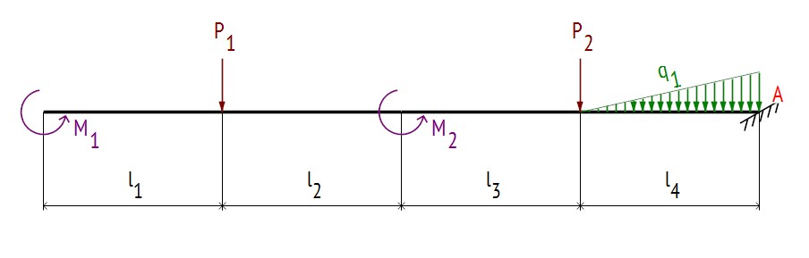
Определить реакции связей в заданных точках (с проверкой).

Требования к выполнению задания 2 по теме: При подготовке к решению задач повторить соответствующие разделы учебника и учебных пособий по данной теме, конспектов лекций

Порядок выполнения задания 2: Изучить учебную информацию по теме, произвести её анализ, предложить вариант(ы) решения задач.

Форма контроля: Отчет по практической работе. Правильность решенных задач с изложением порядка решения задачи, обоснования рациональности выбранного способа решения.
Требования к оформлению задания 2: Решение задач представить в письменной форме в рабочей тетради.

Рекомендуемые источники (Задание 2):
- Хохлова, О.А., Пономарева Е.В. Теоретическая механика. Статика: учеб. пособие / Астрахан. гос. техн. ун-т / Астрахан. гос. техн. ун-т — Астрахань: Изд-во АГТУ, 2010. — 100с.
- Бать, М.И. Теоретическая механика в примерах и задачах. Том 1: Статика и кинематика [Электронный ресурс] : учеб. пособие / М.И. Бать, Г.Ю. Джанелидзе, А.С. Кельзон. — Электрон. дан. — Санкт-Петербург : Лань, 2013. — 672 с. — Режим доступа: https://e.lanbook.com/book/4551. — Загл. с экрана.
- Синельщиков, А. В. Теоретическая механика. Статика. Практикум / А.В. Синельщиков, Е.В. Пономарёва, О.А. Хохлова, Н.Н. Корнеева. – Астрахань: Изд-во АГТУ, 2021. – 168 с.

Задание 3: Выполнить контрольную работу (КР):

Задания разноуровневые (задание 3.1 – на оценку «удовлетворительно», задание 3.2 – на оценку «хорошо», задание 3.3 – на оценку «отлично»)

Задание 3.1.
Дано q₁ = 2 Н/м, M₁ = 2 Н∙м, M₂ = 4 Н∙м, P₁= 2 Н, P₂= 12 Н, β₂= 120°, l₁ = l₂ = l₃ = l₄ = 2 м.
Определить реакцию связи в жесткой заделке.
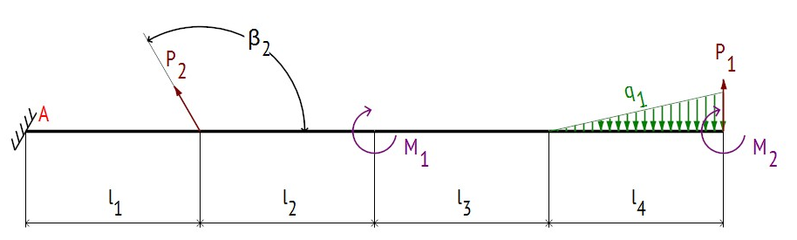

Задание 3.2.
Дано q₁ = 2 Н/м, M₁ = 2 Н∙м, M₂ = 4 Н∙м, P₁= 2 Н, P₂= 12 Н, β₁= 60°, θ_{B}= 60°, l₁ = l₂ = l₃ = l₄ = 2 м.
Определить реакции связей в точках А и В.
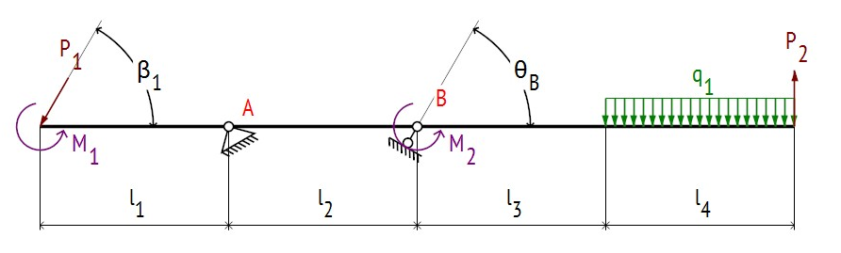
Задание 3.3.
Дано: q_{1max} = 2 Н/м, q_{1min} = 1 Н/м, M₁ = 2 Н∙м, M₂ = 4 Н∙м, P₁= 2 Н, P₂= 12 Н, β₁= 120°, β₂= 150°,
l₁ = l₂ = l₃ = l₄ = 2 м.
Определить реакции в опорах.
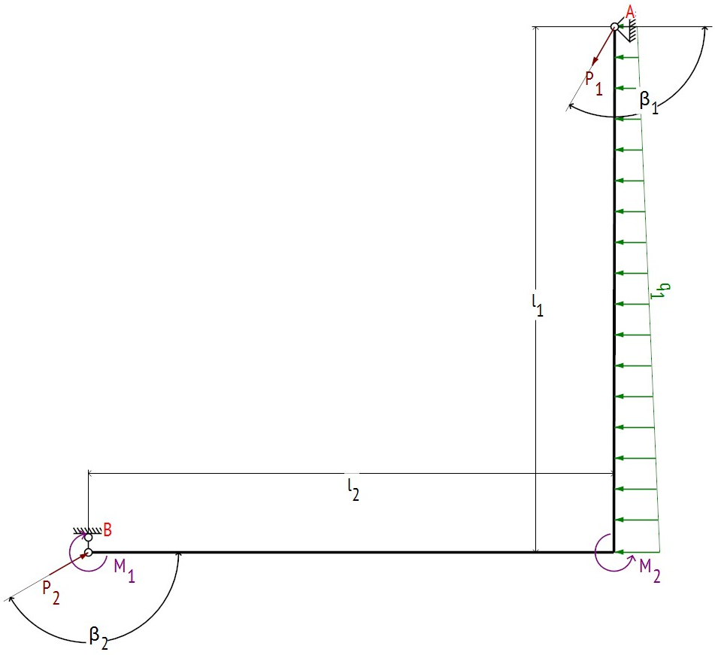

Требования к выполнению задания 3 по теме: При подготовке к решению задач КР повторить соответствующие разделы учебника и учебных пособий по данной теме, конспектов лекций

Порядок выполнения задания 3: Изучить учебную информацию по теме, произвести её анализ, предложить вариант(ы) решения задач.

Форма контроля: Правильность решенных задач.

Требования к оформлению задания 3: Решение контрольной работы должно быть предоставлено в письменной форме.

Рекомендуемые источники (Задание 3):
- Хохлова, О.А., Пономарева Е.В. Теоретическая механика. Статика: учеб. пособие / Астрахан. гос. техн. ун-т / Астрахан. гос. техн. ун-т — Астрахань: Изд-во АГТУ, 2010. — 100 с.
- Бать, М.И. Теоретическая механика в примерах и задачах. Том 1: Статика и кинематика [Электронный ресурс] : учеб. пособие / М.И. Бать, Г.Ю. Джанелидзе, А.С. Кельзон. — Электрон. дан. — Санкт-Петербург : Лань, 2013. — 672 с. — Режим доступа: https://e.lanbook.com/book/4551. — Загл. с экрана.

ТЕМА 3:
ПЛОСКАЯ СИСТЕМА ТЕЛ

Задание 1: Изучить и провести анализ теоретического материала, составить тезисы ответов на контрольные вопросы для проведения опроса по теме:
1. Момент силы относительно оси.
2. Условия равновесия произвольной пространственной системы сил в векторной форме
3. Условия равновесия произвольной пространственной системы сил в аналитической форме
4. Общая методика решения задач статики (произвольная пространственная система сил)
5. Проекции пространственной силы на оси координат

Требования к выполнению задания 1 по данной теме:
Сделать библиографическое описание документа.
Осмыслить основное содержание текста, дважды прочитав его.
Подразделять материал на основные смысловые части, выделять главные мысли, выводы.
Составить план текста – основу конспекта, сформулируйте его пункты и определите, что следует включить в конспект для их раскрытия.
На основе изучения соответствующих разделов учебников, учебных пособий и конспекта лекций сформулировать ответы на вопросы.

Порядок выполнения задания 1:
Составьте план конспекта, распределите собранный материал в необходимой логической последовательности.
Композиционно оформите конспект.
Изучить учебную информацию по теме, произвести её анализ, дать ответы на поставленные вопросы.

Форма контроля: Опрос по теме лекции.

Требования к оформлению задания 1: Ответы на вопросы представить в рабочей тетради. Конспектируя, оставлять место для дополнений, заметок, записей незнакомых терминов.

Рекомендуемые источники (Задание 1):
- Лоскутов, Ю.В. Лекции по теоретической механике : учебное пособие / Ю.В. Лоскутов ; Поволжский государственный технологический университет. - Йошкар-Ола : ПГТУ, 2015. - 180 с. : граф., ил. - Библиогр. в кн. - ISBN 978-5-8158-1563-6 ; То же [Электронный ресурс]. - URL: http://biblioclub.ru/index.php?page=book&id=439200 (13.06.2018).
- Пономарева, Е.В., Хохлова О.А., Хохлов А.В.Теоретическая механика. Статика: учеб. пособие/ Астрахан. гос. техн. ун-т / Астрахан. гос. техн. ун-т — Астрахань: Изд-во АГТУ, 2013. — 144с.
- Невенчанная, Т.О., Хохлова О.А., Пономарева Е.В., Хохлов А.В. Курс теоретической механики. Статика: учеб. пособие/ Моск. гос. ун-т печати им. Ивана Федорова – М.: МГУП имени Ивана Федорова, 2013. – 188 с.

Задание 2: Самостоятельное решение ситуационных задач (тренинг).
Составная конструкция АСВ, состоящая из твёрдых тел АС и СВ, закреплена в точках A и В при помощи шарнирно-неподвижных опор, в точке С – цилиндрического шарнира. К составной конструкции приложены силы и , пары сил с моментами и , распределённая нагрузка интенсивностью . В центре тяжести однородной треугольной пластины CJK приложена сила , пропорциональная её площади (коэффициент пропорциональности Н/м²). Определите реакции в опорах составной конструкции АВС. Выполните проверку правильности решения.
При решении примите исходные данные:
, 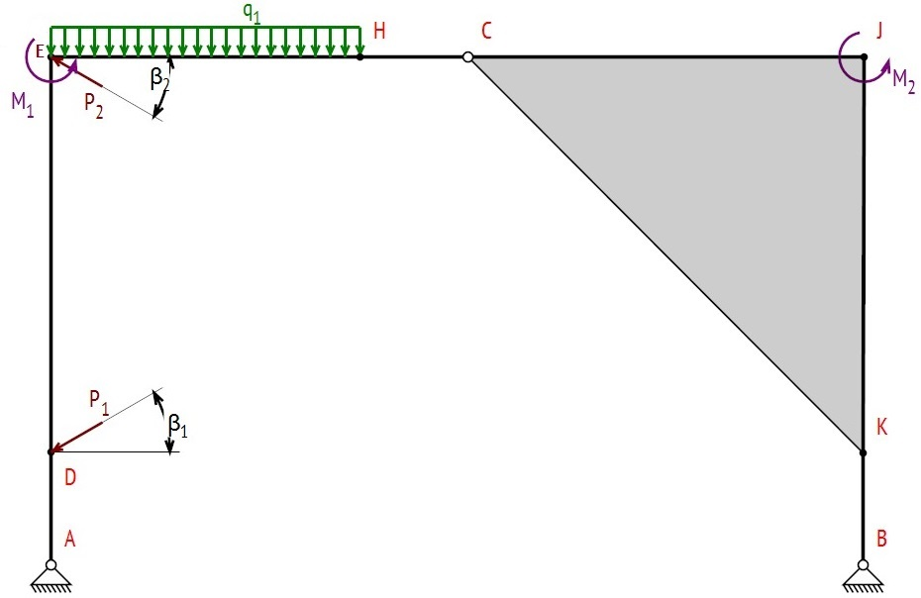

Расчетная схема к заданию

Требования к выполнению задания 2 по теме: При подготовке к решению задач повторить соответствующие разделы учебника и учебных пособий по данной теме, конспектов лекций

Порядок выполнения задания 2: Изучить учебную информацию по теме, произвести её анализ, предложить вариант(ы) решения задач.

Форма контроля: Отчет по практической работе. Правильность решенных задач с изложением порядка решения задачи, обоснования рациональности выбранного способа решения.

Требования к оформлению задания 2: Решение задач представить в письменной форме в рабочей тетради.

Рекомендуемые источники (Задание 2):

- Лоскутов, Ю.В. Лекции по теоретической механике : учебное пособие / Ю.В. Лоскутов ; Поволжский государственный технологический университет. - Йошкар-Ола : ПГТУ, 2015. - 180 с. : граф., ил. - Библиогр. в кн. - ISBN 978-5-8158-1563-6 ; То же [Электронный ресурс]. - URL: http://biblioclub.ru/index.php?page=book&id=439200 (13.06.2018).
- Пономарева, Е.В., Хохлова О.А., Хохлов А.В.Теоретическая механика. Статика: учеб. пособие/ Астрахан. гос. техн. ун-т / Астрахан. гос. техн. ун-т — Астрахань: Изд-во АГТУ, 2013. — 144с.
- Невенчанная, Т.О., Хохлова О.А., Пономарева Е.В., Хохлов А.В. Курс теоретической механики. Статика: учеб. пособие/ Моск. гос. ун-т печати им. Ивана Федорова – М.: МГУП имени Ивана Федорова, 2013. – 188 с.
- Синельщиков, А. В. Теоретическая механика. Статика. Практикум / А.В. Синельщиков, Е.В. Пономарёва, О.А. Хохлова, Н.Н. Корнеева. – Астрахань: Изд-во АГТУ, 2021. – 168 с.

ТЕМА 4:
КИНЕМАТИКА ТОЧКИ

Задание 1: Изучить и провести анализ теоретического материала, составить тезисы ответов на контрольные вопросы для проведения опроса по теме:

1. Определение кинематики. Основные понятия: движение, время, пространство. Какие задачи рассматриваются в кинематике?
2. Кинематика точки. Основные характеристики кинематики точки: траектория, скорость, ускорение точки.
3. Векторный способ задания движения точки: закон движения, скорость и ускорение точки
4. Координатный способ задания движения точки: закон движения, скорость и ускорение точки
5. Естественный способ задания движения точки: закон движения, скорость и ускорение точки
6. Естественные оси координат (оси естественного трехгранника)
7. Привести формулу связи векторного и координатного способов задания движения точки
8. Частные случаи движения точки: неравномерное прямолинейное и равномерное прямолинейное движение
9. Частные случаи движения точки: равномерное криволинейное движение
10. Частные случаи движения точки: равнопеременное криволинейное движение
11. Методика решения задач кинематики точки при координатном способе задания движения. Привести пример

Требования к выполнению задания 1 по теме:
Сделать библиографическое описание документа.
Осмыслить основное содержание текста, дважды прочитав его.
Подразделять материал на основные смысловые части, выделять главные мысли, выводы.
Составить план текста – основу конспекта, сформулируйте его пункты и определите, что следует включить в конспект для их раскрытия.
На основе изучения соответствующих разделов учебников, учебных пособий и конспекта лекций сформулировать ответы на вопросы.

Порядок выполнения задания 1:
Составьте план конспекта, распределите собранный материал в необходимой логической последовательности.
Композиционно оформите конспект.
Изучить учебную информацию по теме, произвести её анализ, дать ответы на поставленные вопросы.

Форма контроля: Опрос по теме лекции.

Требования к оформлению задания 1: Ответы на вопросы представить в рабочей тетради. Конспектируя, оставлять место для дополнений, заметок, записей незнакомых терминов.
Рекомендуемые источники (Задание 1):
- Лоскутов, Ю.В. Лекции по теоретической механике : учебное пособие / Ю.В. Лоскутов ; Поволжский государственный технологический университет. - Йошкар-Ола : ПГТУ, 2015. - 180 с. : граф., ил. - Библиогр. в кн. - ISBN 978-5-8158-1563-6 ; То же [Электронный ресурс]. - URL: http://biblioclub.ru/index.php?page=book&id=439200 (13.06.2018).
- Яблонский, А.А. Курс теоретической механики Кинематика / А.А. Яблонский, В.М. Никифорова. - 3-е изд., испр. - Москва : Высш. школа, 1966. - Ч. 1. Статика. - 439 с. - ISBN 978-5-4458-9941-9 ; То же [Электронный ресурс]. - URL: http://biblioclub.ru/index.php?page=book&id=236626 (03.05.2018).
- Хохлова, О.А., Пономарева Е.В., Хохлов А.В. Теоретическая механика. Кинематика: учеб. пособие / Астрахан. гос. техн. ун-т /— Астрахань: Изд-во АГТУ, 2013. — 144с. (85 экз.)

Задание 2: Самостоятельное решение ситуационных задач (тренинг).
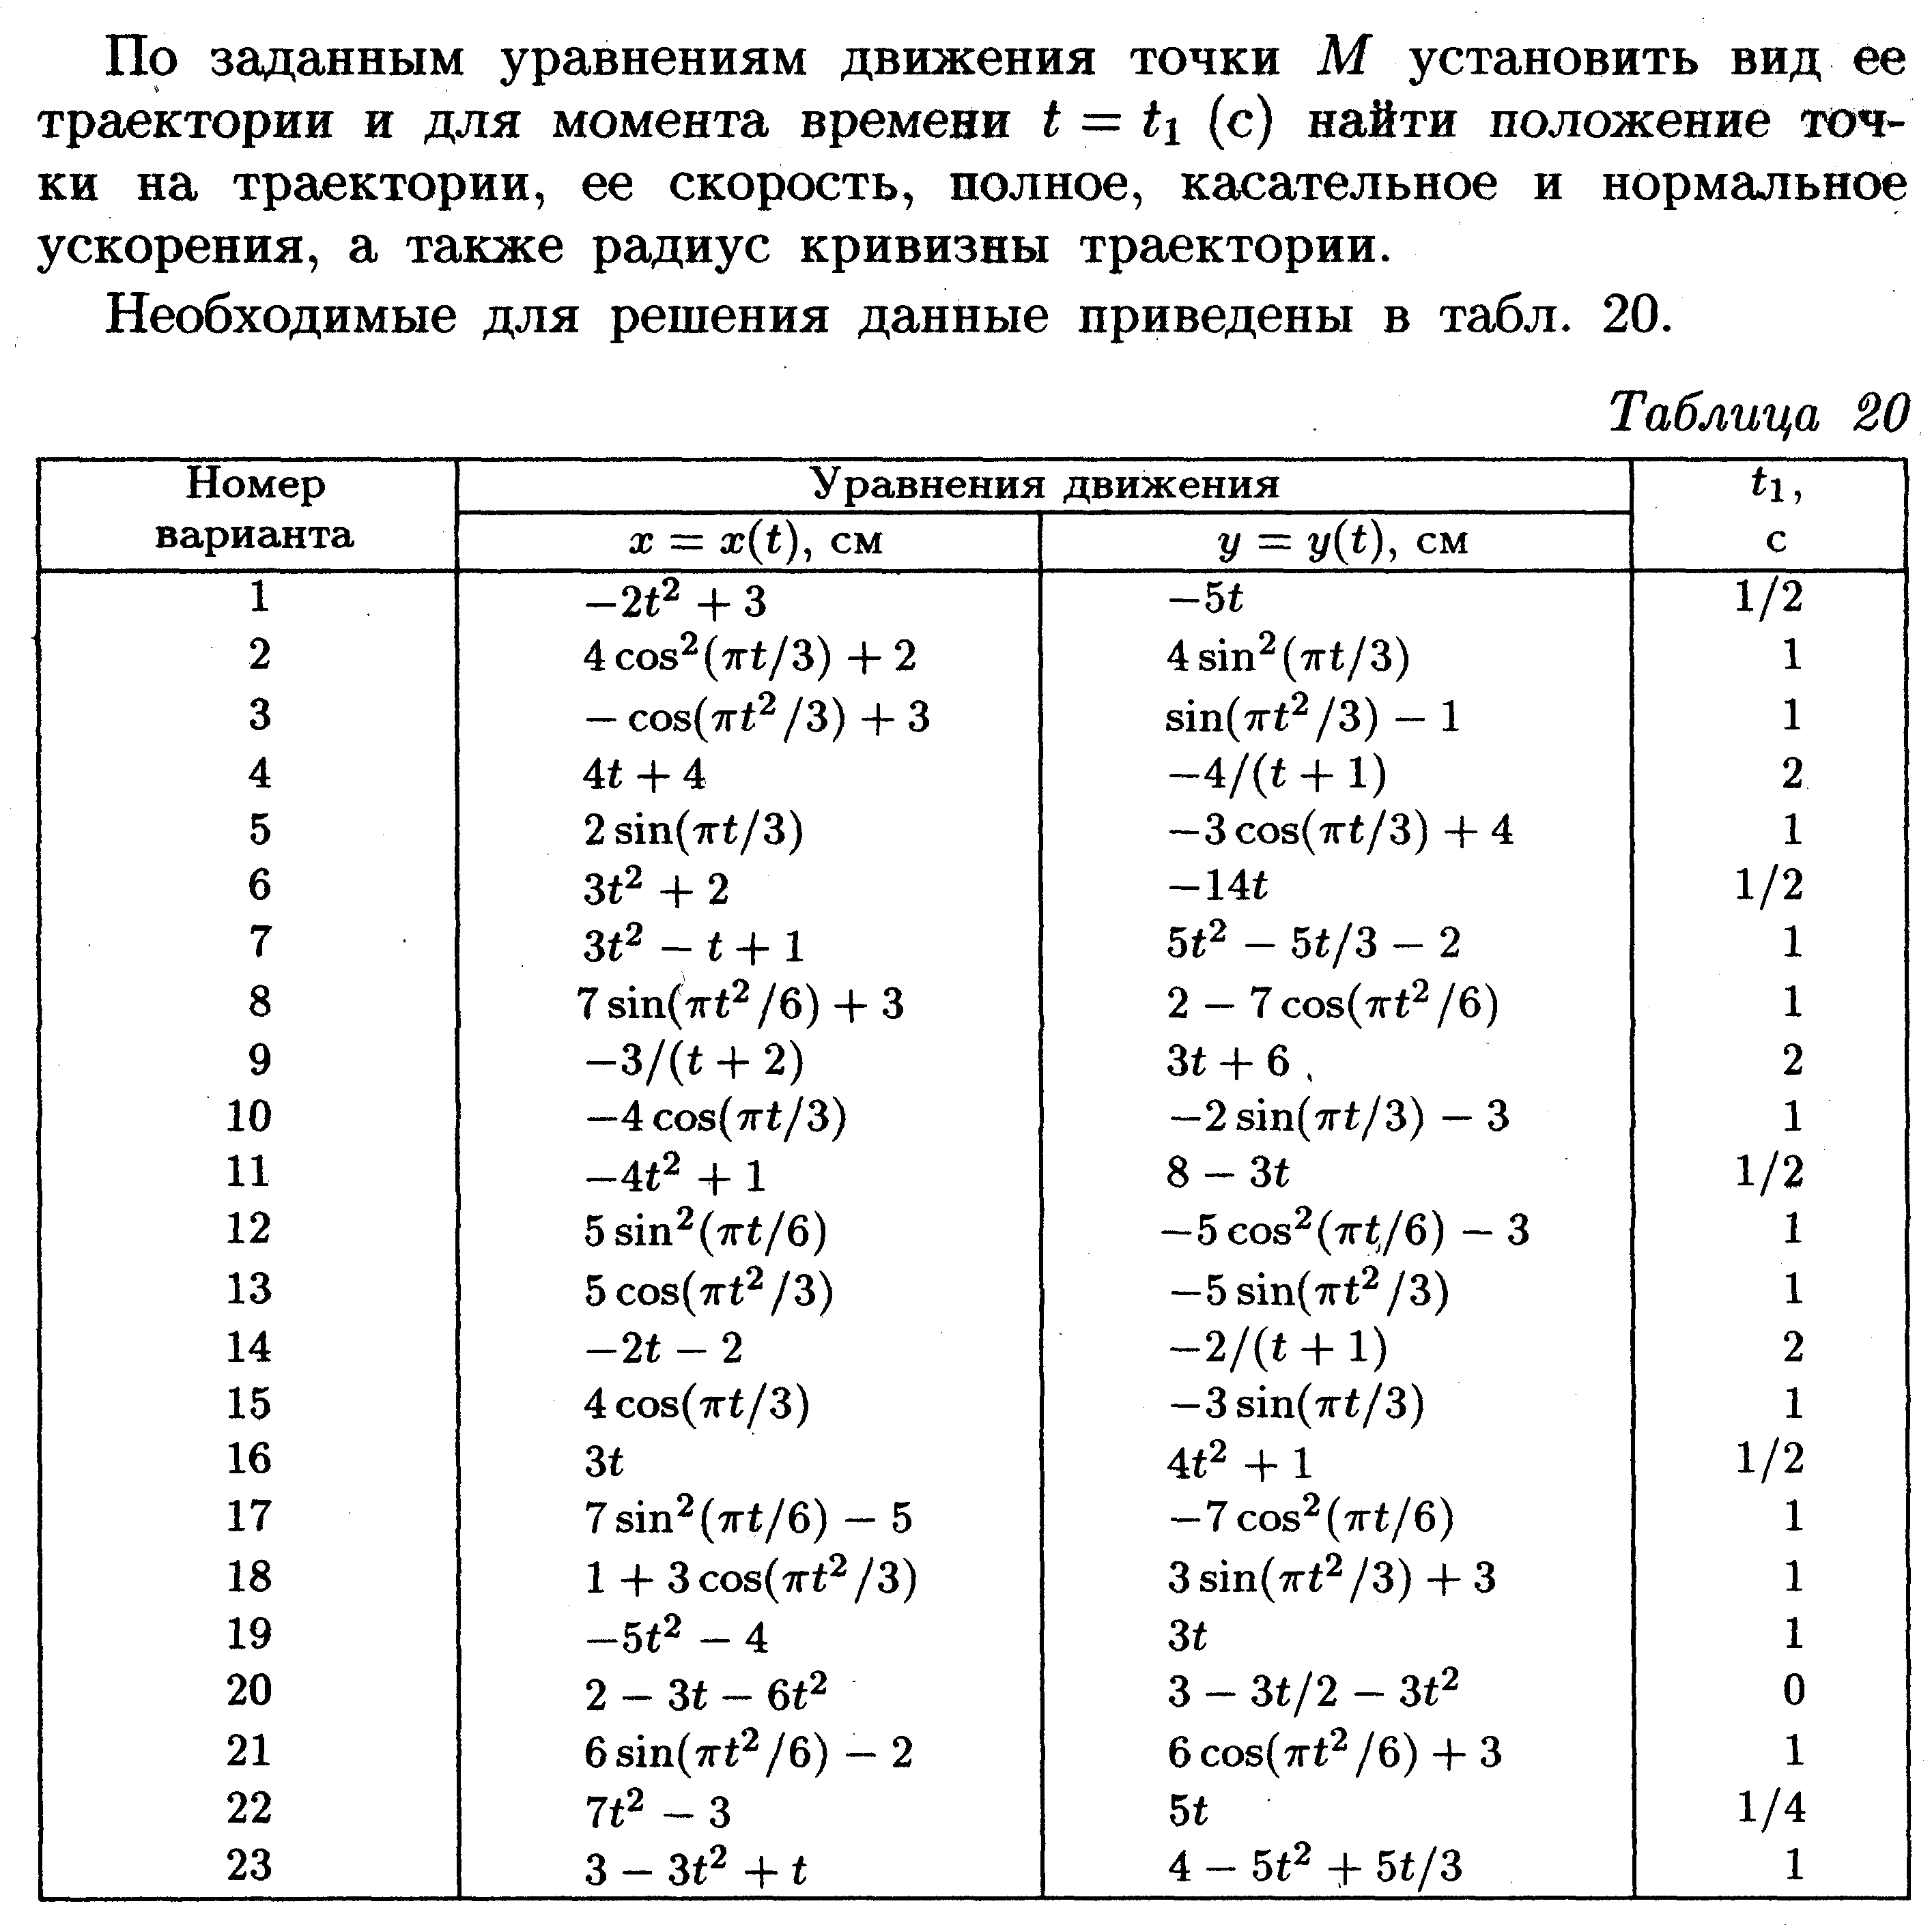
Требования к выполнению задания 2 по данной теме: При подготовке к решению задач повторить соответствующие разделы учебника и учебных пособий по данной теме, конспектов лекций
Порядок выполнения задания 2: Изучить учебную информацию по теме, произвести её анализ, предложить вариант(ы) решения задач.

Форма контроля: Отчет по практической работе. Правильность решенных задач с изложением порядка решения задачи, обоснования рациональности выбранного способа решения.

Требования к оформлению задания 2:
Пояснительная записка оформляется на листах белой бумаги форматом А4. Шрифт Times New Roman 12, интервал 1,5, правое поле - 1,5 см, левое поле – 3 см, верхнее поле - 2 см, нижнее – 2 см, страницы должны быть пронумерованы, кроме титульного листа, нумерация страниц - внизу. Записка включает следующие разделы: титульный лист, задание, решение задач и пояснения к ним, содержащие необходимые уравнения, выводы соответствующих зависимостей, расчеты, сопровождаемые требуемыми графическими иллюстрациями, чертежами. Материал излагается последовательно и логично, формулировки четкие, исключающие неоднозначность толкования. В конце пояснительной записки приводится список литературных источников, используемых студентом при выполнении РГР.

Рекомендуемые источники (Задание 2):
- Лоскутов, Ю.В. Лекции по теоретической механике : учебное пособие / Ю.В. Лоскутов ; Поволжский государственный технологический университет. - Йошкар-Ола : ПГТУ, 2015. - 180 с. : граф., ил. - Библиогр. в кн. - ISBN 978-5-8158-1563-6 ; То же [Электронный ресурс]. - URL: http://biblioclub.ru/index.php?page=book&id=439200 (13.06.2018).
- Яблонский, А.А. Курс теоретической механики Кинематика / А.А. Яблонский, В.М. Никифорова. - 3-е изд., испр. - Москва : Высш. школа, 1966. - Ч. 1. Статика. - 439 с. - ISBN 978-5-4458-9941-9 ; То же [Электронный ресурс]. - URL: http://biblioclub.ru/index.php?page=book&id=236626 (03.05.2018).
- Хохлова, О.А., Пономарева Е.В., Хохлов А.В. Теоретическая механика. Кинематика: учеб. пособие / Астрахан. гос. техн. ун-т /— Астрахань: Изд-во АГТУ, 2013. — 144с. (85 экз.)
- Локтев В.И., Синельщикова О.Н., Хохлова О.А. Теоретическая механика. Кинематика. Методические указания: для подготовки к текущему контролю знаний. — Астрахань: АГТУ, 2011. — 16 с. — 50 экз.

ТЕМА 5:
КИНЕМАТИКА ТВЕРДОГО ТЕЛА

Задание 1: Изучить и провести анализ теоретического материала, составить тезисы ответов на контрольные вопросы для проведения опроса по теме:

- Вращение твердого тела вокруг неподвижной оси. Определение скоростей точек при вращательном движении твердого тела.
- Вращение твердого тела вокруг неподвижной оси. Определение ускорений точек при вращательном движении твердого тела.
- Определение скорости и ускорения точки
- Формула, связывающая векторный и координатный способы задания движения точки
- Определение траектории точки
- Ускорение точки при прямолинейном равномерном движении
- Простейшие виды движения твердого тела
- Определение поступательного движения твердого тела, его свойства
- Определение вращательного движения твердого тела, его основные кинематические характеристики.
- Уравнение вращательного движения твердого тела.
- Уравнение равномерного вращения.
- Определение угловой скорости и углового ускорения тела, их выражения, единицы измерения.
- Определение скорости и ускорения точек при вращательном движении твердого тела.
- Чему равна скорость точки тела, лежащей на оси вращения?
- Плоскопараллельное движение твёрдого тела, его свойства. Примеры такого движения
- 2. Плоскопараллельное движение твёрдого тела. Теорема о сложении скоростей
- 3. Плоскопараллельное движение твёрдого тела. Теорема о равенстве проекций скоростей
- 4. Плоскопараллельное движение твёрдого тела. Мгновенный центр скоростей, методы нахождения его местоположения
- 5. Плоскопараллельное движение твёрдого тела. Определение скоростей точек при помощи мгновенного центра скоростей
- 6. Плоскопараллельное движение твёрдого тела. Теорема о сложении ускорений
- 7. Плоскопараллельное движение твёрдого тела. Мгновенный центр ускорений, способы его местонахождения
- 8. Плоскопараллельное движение твёрдого тела. Определение ускорений точек тела при помощи мгновенного центра ускорений

Требования к выполнению задания 1 по данной теме:
Сделать библиографическое описание документа.
Осмыслить основное содержание текста, дважды прочитав его.
Подразделять материал на основные смысловые части, выделять главные мысли, выводы.
Составить план текста – основу конспекта, сформулируйте его пункты и определите, что следует включить в конспект для их раскрытия.
На основе изучения соответствующих разделов учебников, учебных пособий и конспекта лекций сформулировать ответы на вопросы.

Порядок выполнения задания 1:
Составьте план конспекта, распределите собранный материал в необходимой логической последовательности.
Композиционно оформите конспект.
Изучить учебную информацию по теме, произвести её анализ, дать ответы на поставленные вопросы.

Форма контроля: Опрос по теме лекции.

Требования к оформлению задания 1: Ответы на вопросы представить в рабочей тетради. Конспектируя, оставлять место для дополнений, заметок, записей незнакомых терминов.

Рекомендуемые источники (Задание 1):
- Лоскутов, Ю.В. Лекции по теоретической механике : учебное пособие / Ю.В. Лоскутов ; Поволжский государственный технологический университет. - Йошкар-Ола : ПГТУ, 2015. - 180 с. : граф., ил. - Библиогр. в кн. - ISBN 978-5-8158-1563-6 ; То же [Электронный ресурс]. - URL: http://biblioclub.ru/index.php?page=book&id=439200 (13.06.2018).
- Яблонский, А.А. Курс теоретической механики Кинематика / А.А. Яблонский, В.М. Никифорова. - 3-е изд., испр. - Москва : Высш. школа, 1966. - Ч. 1. Статика. - 439 с. - ISBN 978-5-4458-9941-9 ; То же [Электронный ресурс]. - URL: http://biblioclub.ru/index.php?page=book&id=236626 (03.05.2018).
- Хохлова, О.А., Пономарева Е.В., Хохлов А.В. Теоретическая механика. Кинематика: учеб. пособие / Астрахан. гос. техн. ун-т /— Астрахань: Изд-во АГТУ, 2013. — 144с. (85 экз.)
4. В.И., Синельщикова О.Н., Хохлова О.А. Теоретическая механика. Кинематика. Методические указания: для подготовки к текущему контролю знаний. — Астрахань: АГТУ, 2011. — 16 с. — 50 экз.

Задание 2: Самостоятельное решение ситуационных задач (тренинг). Подготовка к выполнению контрольной работы по кинематике
Определить скорость и ускорение точки M при t = 1 c, если x = 2t² см, R₂ = 50 см, R₃ = 40 см, r₃ = 20 см | 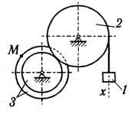
.
Требования к выполнению задания 2 по данной теме: При подготовке к решению задач повторить соответствующие разделы учебника и учебных пособий по данной теме, конспектов лекций

Порядок выполнения задания 2: Изучить учебную информацию по теме, произвести её анализ, предложить вариант(ы) решения задач.

Форма контроля: Отчет по практической работе. Правильность решенных задач с изложением порядка решения задачи, обоснования рациональности выбранного способа решения.

Требования к оформлению задания 2: Решение задач представить в письменной форме в рабочей тетради.

Рекомендуемые источники (Задание 2):

- Лоскутов, Ю.В. Лекции по теоретической механике : учебное пособие / Ю.В. Лоскутов ; Поволжский государственный технологический университет. - Йошкар-Ола : ПГТУ, 2015. - 180 с. : граф., ил. - Библиогр. в кн. - ISBN 978-5-8158-1563-6 ; То же [Электронный ресурс]. - URL: http://biblioclub.ru/index.php?page=book&id=439200 (13.06.2018).
- Яблонский, А.А. Курс теоретической механики Кинематика / А.А. Яблонский, В.М. Никифорова. - 3-е изд., испр. - Москва : Высш. школа, 1966. - Ч. 1. Статика. - 439 с. - ISBN 978-5-4458-9941-9 ; То же [Электронный ресурс]. - URL: http://biblioclub.ru/index.php?page=book&id=236626 (03.05.2018).
- Хохлова, О.А., Пономарева Е.В., Хохлов А.В. Теоретическая механика. Кинематика: учеб. пособие / Астрахан. гос. техн. ун-т /— Астрахань: Изд-во АГТУ, 2013. — 144с. (85 экз.)
- Локтев, В.И., Синельщикова О.Н., Хохлова О.А. Теоретическая механика. Кинематика. Методические указания: для подготовки к текущему контролю знаний. — Астрахань: АГТУ, 2011. — 16 с. — 50 экз.

ТЕМА 6:
ДИНАМИКА ТОЧКИ

Задание 1: Изучить и провести анализ теоретического материала, составить тезисы ответов на контрольные вопросы для проведения опроса по теме:

  - Динамика.
  - Законы Ньютона
  - Принцип суперпозиции
  - Динамика точки. Дифференциальные уравнения движения точки при векторном способе задания движения точки.
  - Динамика точки. Дифференциальные уравнения движения точки при координатном способе задания движения точки.
  - Динамика точки. Дифференциальные уравнения движения точки при естественном способе задания движения точки.
  - Задачи динамики точки
  - Общие теоремы динамики точки

Требования к выполнению задания 1 по данной теме:
Сделать библиографическое описание документа.
Осмыслить основное содержание текста, дважды прочитав его.
Подразделять материал на основные смысловые части, выделять главные мысли, выводы.
Составить план текста – основу конспекта, сформулируйте его пункты и определите, что следует включить в конспект для их раскрытия.
На основе изучения соответствующих разделов учебников, учебных пособий и конспекта лекций сформулировать ответы на вопросы.

Порядок выполнения задания 1:
Составьте план конспекта, распределите собранный материал в необходимой логической последовательности.
Композиционно оформите конспект.
Изучить учебную информацию по теме, произвести её анализ, дать ответы на поставленные вопросы.

Форма контроля: Опрос по теме лекции.

Требования к оформлению задания 1: Ответы на вопросы представить в рабочей тетради. Конспектируя, оставлять место для дополнений, заметок, записей незнакомых терминов.

Рекомендуемые источники (Задание 1):
- Лоскутов, Ю.В. Лекции по теоретической механике : учебное пособие / Ю.В. Лоскутов ; Поволжский государственный технологический университет. - Йошкар-Ола : ПГТУ, 2015. - 180 с.
- Яблонский, А.А. Курс теоретической механики Кинематика / А.А. Яблонский, В.М. Никифорова. - 3-е изд., испр. - Москва : Высш. школа, 1966. - Ч. 1. Статика. - 439 с.
- Хохлова, О.А., Пономарева Е.В., Хохлов А.В. Теоретическая механика. Кинематика: учеб. пособие / Астрахан. гос. техн. ун-т /— Астрахань: Изд-во АГТУ, 2013. — 144с. (85 экз.)
4. В.И., Синельщикова О.Н., Хохлова О.А. Теоретическая механика. Кинематика. Методические указания: для подготовки к текущему контролю знаний. — Астрахань: АГТУ, 2011. — 16 с.

Задание 2: Самостоятельное решение ситуационных задач (тренинг). Подготовка к выполнению контрольной работы по кинематике

Сила, действующая на автомобиль массой m во время движения, выражается формулой F=a-bV, где a и b – постоянные величины, V – скорость автомобиля. Определить закон движения автомобиля.
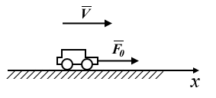
Требования к выполнению задания 2 по данной теме: При подготовке к решению задач повторить соответствующие разделы учебника и учебных пособий по данной теме, конспектов лекций

Порядок выполнения задания 2: Изучить учебную информацию по теме, произвести её анализ, предложить вариант(ы) решения задач.

Форма контроля: Отчет по практической работе. Правильность решенных задач с изложением порядка решения задачи, обоснования рациональности выбранного способа решения.

Требования к оформлению задания 2: Решение задач представить в письменной форме в рабочей тетради.

Рекомендуемые источники (Задание 2):

- Лоскутов, Ю.В. Лекции по теоретической механике : учебное пособие / Ю.В. Лоскутов ; Поволжский государственный технологический университет. - Йошкар-Ола : ПГТУ, 2015. - 180 с. : граф., ил. - Библиогр. в кн. - ISBN 978-5-8158-1563-6 ; То же [Электронный ресурс]. - URL: http://biblioclub.ru/index.php?page=book&id=439200 (13.06.2018).
- Яблонский, А.А. Курс теоретической механики Кинематика / А.А. Яблонский, В.М. Никифорова. - 3-е изд., испр. - Москва : Высш. школа, 1966. - Ч. 1. Статика. - 439 с. - ISBN 978-5-4458-9941-9 ; То же [Электронный ресурс]. - URL: http://biblioclub.ru/index.php?page=book&id=236626 (03.05.2018).
- Хохлова, О.А., Пономарева Е.В., Хохлов А.В. Теоретическая механика. Кинематика: учеб. пособие / Астрахан. гос. техн. ун-т /— Астрахань: Изд-во АГТУ, 2013. — 144с. (85 экз.)
- Локтев, В.И., Синельщикова О.Н., Хохлова О.А. Теоретическая механика. Кинематика. Методические указания: для подготовки к текущему контролю знаний. — Астрахань: АГТУ, 2011. — 16 с. — 50 экз.

Тема 7:
ОБЗОР ПО КУРСУ ТЕОРЕТИЧЕСКОЙ МЕХАНИКИ

Задание: Пробное тестирование. Подготовка к экзамену.

Пример задания на оценку «Удовлетворительно»
1.Горизонтальная балка закреплена в точке А. На балку действует распределённая нагрузка интенсивностью q (Н/м) (диапазон значений от q_{min} до q_{max}), пары сил с моментами M₁ и M₂ (Нм) и сосредоточенные силы Р₁ и Р₂ (Н). Определите реакции, возникающие в опорах. Выполните проверку правильности решения. | 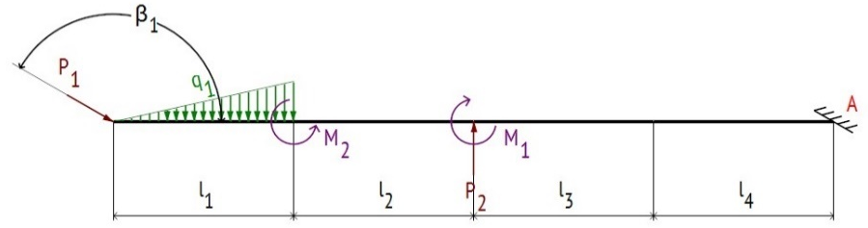
  Размеры участков, м |  |  |  | Силы, Н |  | Моменты, Нм |  | Интенсив-ность распределённой нагрузки, Н/м
  l₁ | l₂ | l₃ | l₄ | P₁ | P₂ | M₁ | M₂ | q_{min} | q_{max}
  0,1 | 0,15 | 0,49 | 0,50 | 1 | 60 | 10 | 128 | 0 | 2
2. Колесо радиуса катится без скольжения по горизонтальному рельсу. Скорость точки A равна . Угловая скорость колеса равна …(рад/с) | 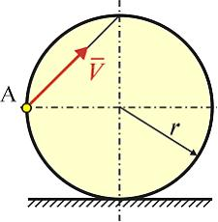
3.Динамика. Законы Ньютона. Динамика точки. Дифференциальные уравнения движения точки. Задачи динамики точки
4. Простейшие виды движения твердого тела. Привести примеры

Пример задания на оценку «Хорошо»
1.Жёсткая рама закреплена в точке A при помощи шарнирно-подвижной опоры, а в точке В – при помощи шарнирно-неподвижной опоры. К раме приложены силы Р₁ и Р₂ (Н), пары сил с моментами M₁ и M₂ (Нм), распределённая нагрузка интенсивностью q₁ (Н/м) (диапазон значений от q_{1min} до q_{1max}). Определите реакции, возникающие в опорах. Выполните проверку правильности решения. | 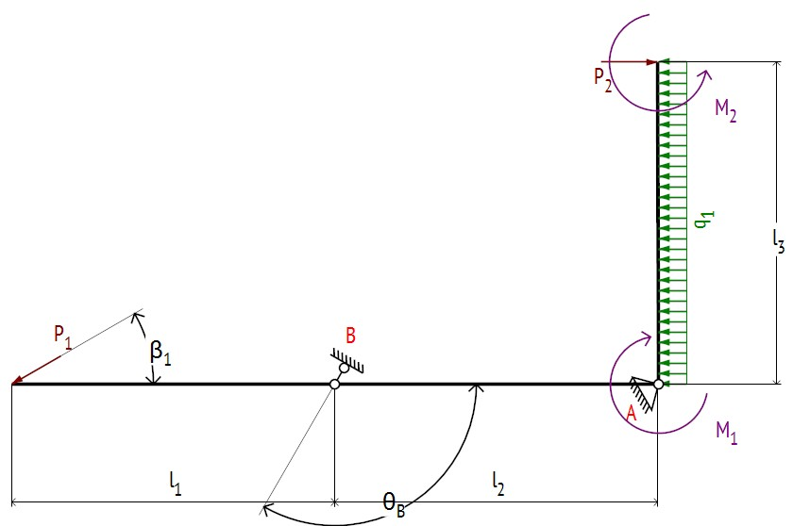
  Размеры участков, м |  |  |  | Силы, Н |  | Моменты, Нм |  | Интенсивность распределённой нагрузки, Н/м
  l₁ | l₂ | l₃ | l₄ | P₁ | P₂ | M₁ | M₂ | q_{min} | q_{max}
  2,1 | 2,15 | 0,29 | 0,70 | 21 | 40 | 50 | 88 | 2 | 2
2.Груз 1 имеет скорость V. Найдите угловую скорость тела 2, соединенного нитью с грузом, и линейную скорость точки В. | 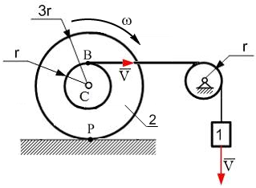
3. Условия равновесия произвольной плоской системы сил в векторной и в аналитической формах (3 формы условий равновесия). Привести примеры
4. Координатный способ задания движения точки: закон движения, скорость и ускорение точки

Пример задания на оценку «Отлично»
1.Жёсткая рама закреплена в точке A при помощи шарнирно-неподвижной опоры, а в точке В – шарнирно-подвижной опоры. К раме приложены силы Р₁ и Р₂ (Н), пары сил с моментами M₁ и M₂ (Нм), распределённая нагрузка с интенсивностью q₁ (Н/м) (диапазон значений от q_{1min} до q_{1max}). В центре тяжести однородной треугольной пластины приложена сила G, пропорциональная её площади (коэффициент пропорциональности ). Определите реакции, возникающие в опорах. Выполните проверку правильности решения. | 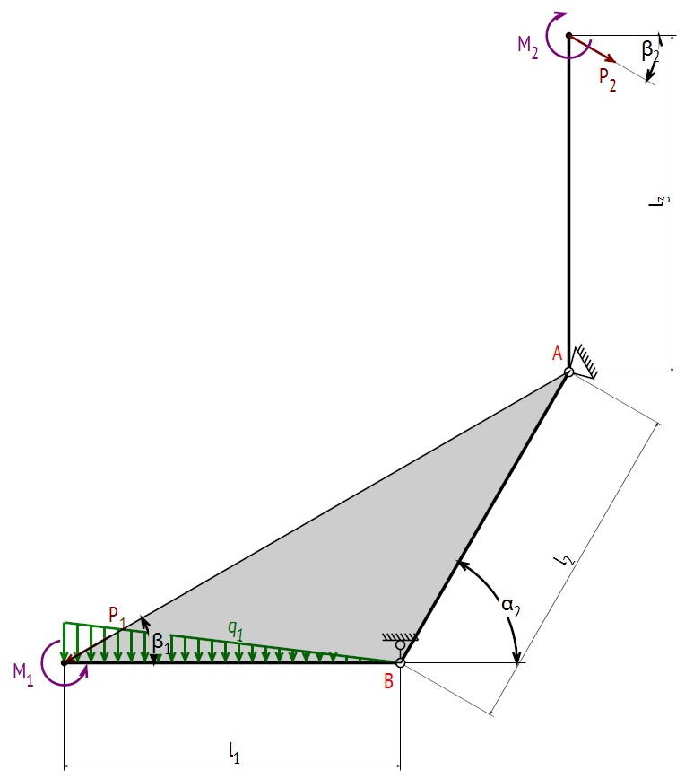
  l₁ | l₂ | l₃ |  | P₁ | P₂ |  | M₁ | M₂ | q_{1 min} |  | q_{1 max}
  м |  |  | Н |  |  | Нм |  |  |  | Н/м
  1 | 2 | 4 |  | 10 | 8 |  | 2 | 10 | 20 |  | 20
2.В планетарном механизме с внутренним зацеплением колесо 1 катится по неподвижному колесу 2. Механизм приводится в движение кривошипом OA, угловая скорость и угловое ускорение которого соответственно и ε =10 (рад/с²). Радиусы колес , .  Найдите угловую скорость колеса 1, линейную скорость и линейное ускорение точки В. | 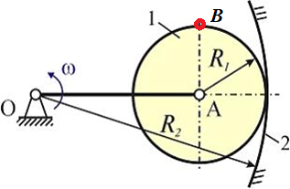
3. Теорема Вариньона: формулировка и доказательство
4. Естественный способ задания движения точки. Определение линейной скорости и линейного ускорения.
Требования к выполнению задания по данной теме: При подготовке к решению задач повторить соответствующие разделы учебника и учебных пособий по данной теме, конспектов лекций

Порядок выполнения задания: Изучить учебную информацию по теме, произвести её анализ, предложить вариант(ы) решения задач.

Форма контроля: Отчет по практической работе. Правильность решенных задач с изложением порядка решения задачи, обоснования рациональности выбранного способа решения.

Требования к оформлению задания: Решение задач представить в письменной форме в рабочей тетради.

Рекомендуемые источники:
1. Диевский, В.А. Теоретическая механика: Учебное пособие [Электронный ресурс] : учеб. пособие — Электрон. дан. — Санкт-Петербург: Лань, 2016. — 336 с. — Режим доступа: https://e.lanbook.com/book/71745. — Загл. с экрана.
2. Хохлова, О.А., Пономарева Е.В. Теоретическая механика. Статика: учеб. пособие / Астрахан. гос. техн. ун-т / Астрахан. гос. техн. ун-т — Астрахань: Изд-во АГТУ, 2010. — 100с. (132 экз.)
3. Бать, М.И. Теоретическая механика в примерах и задачах. Том 1: Статика и кинематика [Электронный ресурс] : учеб. пособие / М.И. Бать, Г.Ю. Джанелидзе, А.С. Кельзон. — Электрон. дан. — Санкт-Петербург : Лань, 2013. — 672 с. — Режим доступа: https://e.lanbook.com/book/4551. — Загл. с экрана.
4. Яблонский, А.А. Курс теоретической механики Кинематика / А.А. Яблонский, В.М. Никифорова. - 3-е изд., испр. - Москва : Высш. школа, 1966. - Ч. 1. Статика. - 439 с. - ISBN 978-5-4458-9941-9 ; То же [Электронный ресурс]. - URL: http://biblioclub.ru/index.php?page=book&id=236626 (03.05.2018).
5. Невенчанная, Т.О., Хохлова О.А., Пономарева Е.В., Хохлов А.В. Курс теоретической механики. Статика: учеб. пособие/ Моск. гос. ун-т печати им. Ивана Федорова – М.: МГУП имени Ивана Федорова, 2013. – 188 с.
6. Лоскутов, Ю.В. Лекции по теоретической механике : учебное пособие / Ю.В. Лоскутов ; Поволжский государственный технологический университет. - Йошкар-Ола: ПГТУ, 2015. - 180 с.: граф., ил. - Библиогр. в кн. - ISBN 978-5-8158-1563-6; То же [Электронный ресурс]. - URL: http://biblioclub.ru/index.php?page=book&id=439200 (13.08.2020).
7. Хохлова, О.А., Пономарева Е.В., Хохлов А.В. Теоретическая механика. Кинематика: учеб. пособие / Астрахан. гос. техн. ун-т /— Астрахань: Изд-во АГТУ, 2013. — 144с. (85 экз.)
8. Локтев, В.И., Синельщикова О.Н., Хохлова О.А. Теоретическая механика. Статика. Методические указания: для подготовки к текущему контролю знаний. — Астрахань: АГТУ, 2011. — 16 с. — 50 экз.
9. Локтев, В.И., Синельщикова О.Н., Хохлова О.А. Теоретическая механика. Кинематика. Методические указания: для подготовки к текущему контролю знаний. — Астрахань: АГТУ, 2011. — 16 с. — 50 экз.
10. Хохлова О.А. Теоретическая механика. Методические указания по выполнению самостоятельной работы для обучающихся по направлению 08.03.01 «Строительство» профиля подготовки «Промышленное и гражданское строительство». – Астрахань: изд-во АГТУ, 2021. – 24 с. – 25 экз.
11. Синельщиков, А. В. Теоретическая механика. Статика. Практикум / А.В. Синельщиков, Е.В. Пономарёва, О.А. Хохлова, Н.Н. Корнеева. – Астрахань: Изд-во АГТУ, 2021. – 168 с. – 80 экз.

Задания ФОС текущего контроля
- Вопросы для контрольной работы № 1 (ОПК-1)
1. Предмет теоретической механики и ее связь с другими дисциплинами.
2. Определение статики
3. Понятия «равновесия» и «твердого тела» в статике
4. Определение силы и ее основные характеристики
5. Основные определения сил и их систем: «система сил», «уравновешенная система сил», «равнодействующая системы сил», «эквивалентная система сил» (привести примеры)
6. Подразделение сил на внешние и внутренние, сосредоточенные и распределенные силы (привести примеры)
7. Равнодействующая распределенной силы. Понятие о равнодействующей равномерно распределенной нагрузки, интенсивность распределенной нагрузки в частном и общем случаях, их вычисление, примеры
8. Проекции силы на оси координат, вычисление
9. Аксиомы статики: аксиома равновесия двух сил (понятие свободного тела)
10. Аксиомы статики: аксиома присоединения и исключения уравновешенной системы сил, ее следствия
11. Аксиомы статики: аксиома параллелограмма сил. Сложение двух сил, приложенных в одной точке, векторным и аналитическим способами (привести примеры)
12. Аксиомы статики: аксиома равенства действия и противодействия. Образуют ли силы в рассматриваемой аксиоме уравновешенную систему сил?
13. Аксиомы статики: аксиома отвердевания (привести пример ее применения в статических расчетах)
14. Связи и их реакции (привести примеры). Классификация основных видов связей тел, лежащих в плоскости
15. Понятие «система сходящихся сил». Главный вектор системы сходящихся сил, его графическое и аналитическое вычисление. Когда равнодействующая системы сходящихся сил равна главному вектору (привести пример)?
16. Теорема о трех непараллельных силах (привести примеры)
17. Понятие «момент силы», его вычисление, свойства, размерность. Привести примеры
18. Понятие «пара сил», его вычисление и свойства, размерность. Образует ли пара сил уравновешенную систему сил? Привести примеры
19. Теорема Вариньона: формулировка и доказательство на конкретном примере
20. Теорема о параллельном переносе силы (метод Пуансо). Формулировка и доказательство. Привести примеры.
21. Произвольная система сил. Понятие «произвольная система сил». Приведение произвольной системы сил к некоторому центру. Понятия «главный вектор» и «главный момент» произвольной системы сил. Равновесие произвольной системы сил в векторной и в аналитической формах
22. Условия равновесия произвольной плоской системы сил в векторной и в аналитической формах (3 формы условий равновесия). Привести примеры
23. Общая методика решения задач статики (система сходящихся сил)
24. Общая методика решения задач статики (произвольная плоская система сил)
25. Момент силы относительно оси.
26. Условия равновесия произвольной пространственной системы сил в векторной и аналитической формах
27. Общая методика решения задач статики (произвольная пространственная система сил)
28. Проекции пространственной силы на оси координат
29. Центр тяжести твердого тела. Координаты центра тяжести объемной, плоской фигуры, линии
30. Способы определения координат центра тяжести твердого тела. Привести примеры
31. Применение способа разбиения на конкретном примере
32. Применение способа дополнения на конкретном примере
33. Применение экспериментального способа на конкретном примере
34. Общая методика решения задач по определению координат центра тяжести однородного тела. Привести пример

- Вопросы для контрольной работы № 2 (код индикатора достижения компетенции ОПК-1)
1. Виды движения твёрдого тела, их определения и свойства
2. Определение кинематики. Основные понятия: движение, время, пространство. Какие задачи рассматриваются в кинематике?
3. Кинематика точки. Кинематические характеристики точки: траектория, скорость, ускорение точки; частные и общий случаи движения точки и твердого тела;
4. Векторный способ задания движения точки: закон движения, скорость и ускорение точки
5. Координатный способ задания движения точки: закон движения, скорость и ускорение точки
6. Естественный способ задания движения точки: закон движения, скорость и ускорение точки
7. Естественные оси координат (оси естественного трехгранника)
8. Привести формулу связи векторного и координатного способов задания движения точки
9. Частные случаи движения точки: неравномерное прямолинейное и равномерное прямолинейное движение
10. Частные случаи движения точки: равномерное криволинейное движение
11. Частные случаи движения точки: равнопеременное криволинейное движение
12. Методика решения задач кинематики точки при координатном способе задания движения. Привести пример
13. Какие виды движения рассматривает кинематика твердого тела?
14. Простейшие виды движения твердого тела. Привести примеры
15. Свойства поступательного движения твердого тела.
16. Поступательное движение твердого тела: определение и свойства, уравнения движения, основные кинематические характеристики. Привести примеры
17. Вращательное движение твердого тела: определение и свойства, уравнения движения, основные кинематические характеристики. Привести примеры
18. Частные случаи вращательного движения твердого тела (равномерное и равнопеременное). Привести примеры
19. Линейные характеристики движения точек твердого тела при его вращательном движении. Привести примеры
20. Определение угла поворота твердого тела при заданном числе оборотов. Чему равна скорость точки, лежащей на оси вращения? Привести примеры
21. Передача движения с помощью зубчатых передач с внешним и внутренним зацеплением. Привести примеры.
22. Ременная передача движения. Привести примеры.
23. Методика решения задач по теме «Простейшие виды движения твердого тела». Привести пример (ведущее звено движется поступательно)
24. Методика решения задач по теме «Простейшие виды движения твердого тела». Привести пример (ведущее звено совершает вращательное движение)
25. Плоскопараллельное движение твёрдого тела, его свойства. Примеры такого движения
26. Плоскопараллельное движение твёрдого тела. Теорема о сложении скоростей.
27. Плоскопараллельное движение твёрдого тела. Теорема о равенстве проекций скоростей
28. Плоскопараллельное движение твёрдого тела. Мгновенный центр скоростей, методы нахождения его местоположения
29. Плоскопараллельное движение твёрдого тела. Определение скоростей точек при помощи мгновенного центра скоростей
30. Плоскопараллельное движение твёрдого тела. Теорема о сложении ускорений
31. Плоскопараллельное движение твёрдого тела. Мгновенный центр ускорений, способы его местонахождения
32. Плоскопараллельное движение твёрдого тела. Определение ускорений точек тела при помощи мгновенного центра ускорений

Варианты заданий для контрольной работы №1

(ОПК-1):

Жёсткая рама закреплена в точке A либо при помощи жёсткой заделки (варианты 1-15), либо в точке A при помощи шарнирно-подвижной опоры, а в точке В – при помощи шарнирно-неподвижной опоры (варианты 16-30). К раме приложены силы Р₁ и Р₂ (Н), пары сил с моментами M₁ и M₂ (Нм), распределённая нагрузка интенсивностью q₁ (Н/м) (диапазон значений от q_{1min} до q_{1max}). Определите реакции, возникающие в опорах. Выполните проверку правильности решения. Исходные данные приведены в табл. 1, схемы – в табл. 3.

Таблица 1
Схемы к заданию С-2
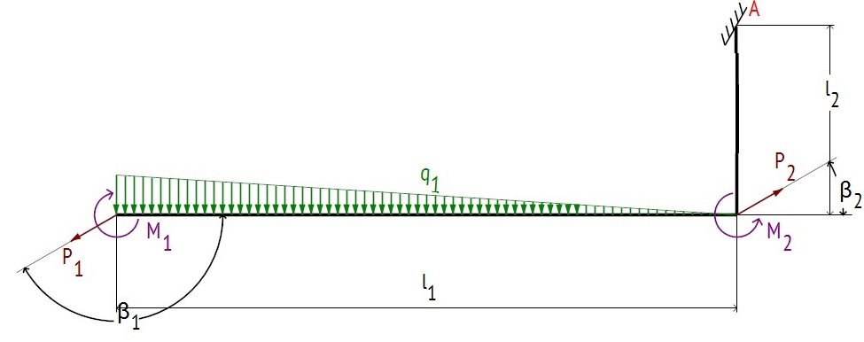
1
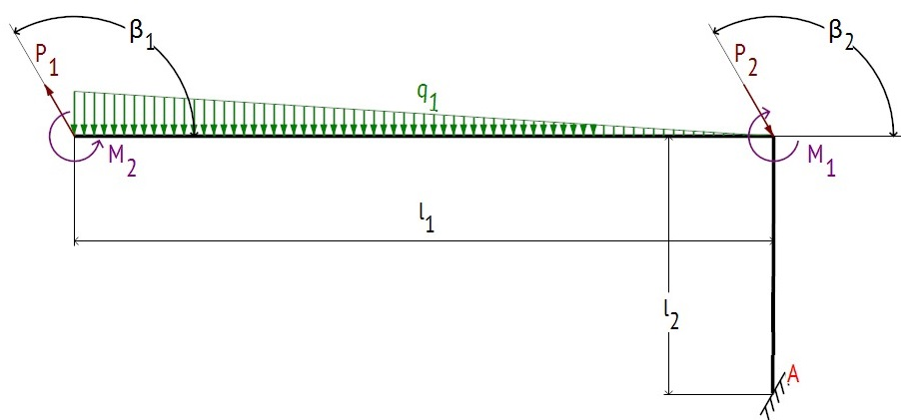
2
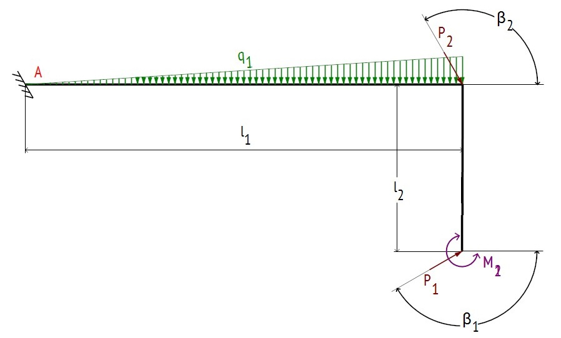
3
Продолжение табл. 1.
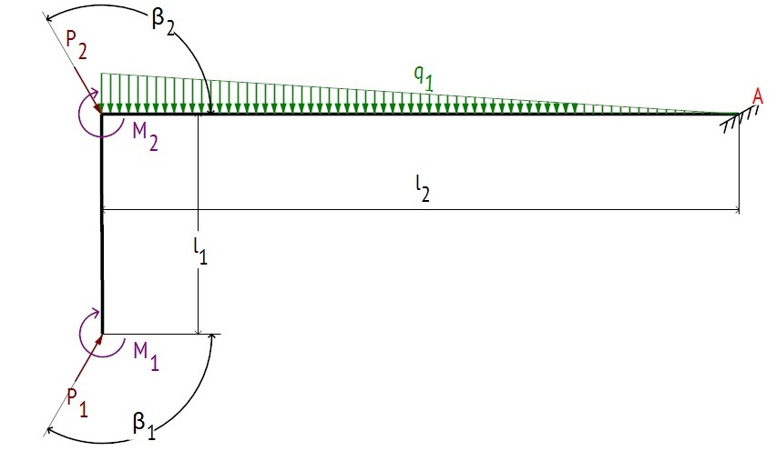
4
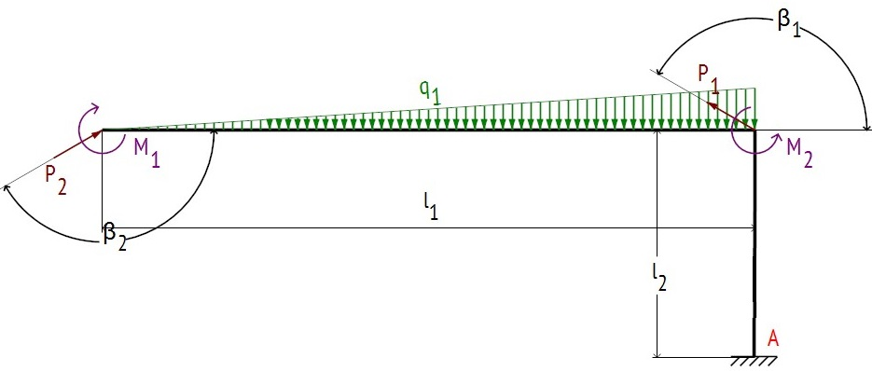
5
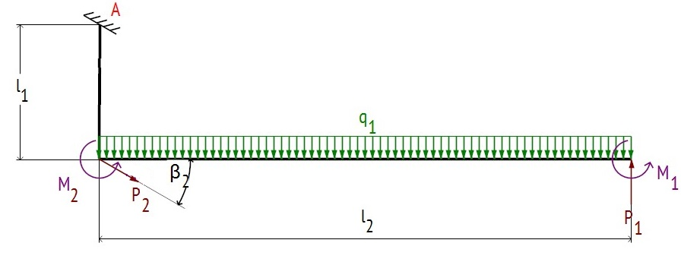
6

Продолжение табл. 1.
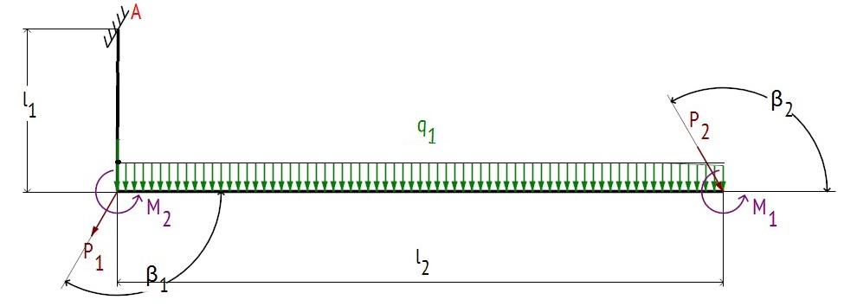
7
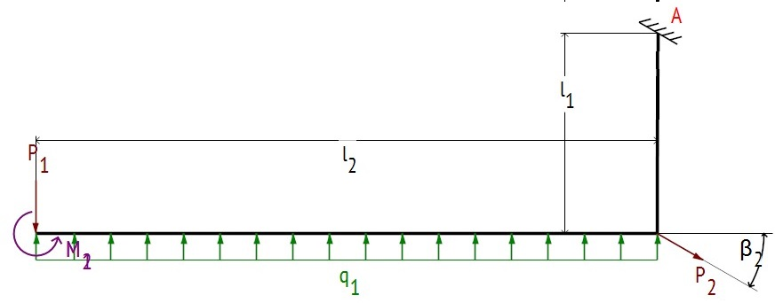
8
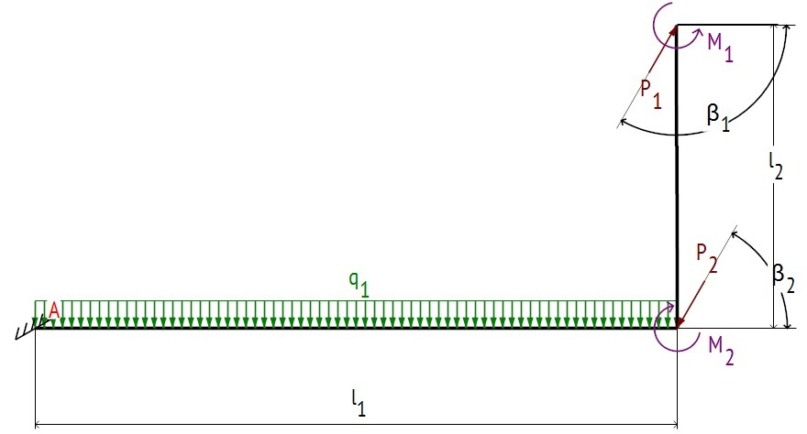
9
Продолжение табл. 1.
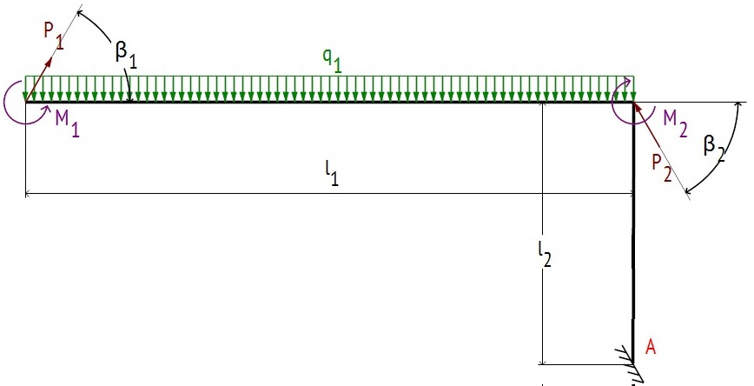
10
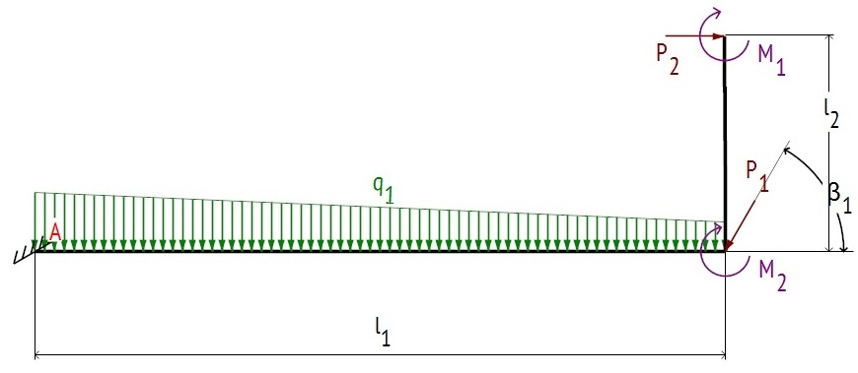
11
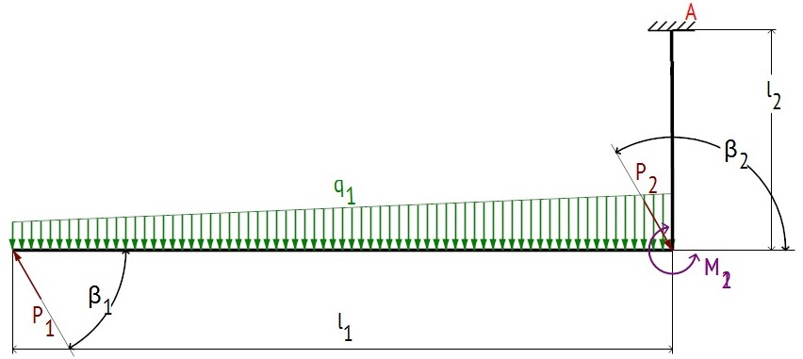
12

Продолжение табл. 1.
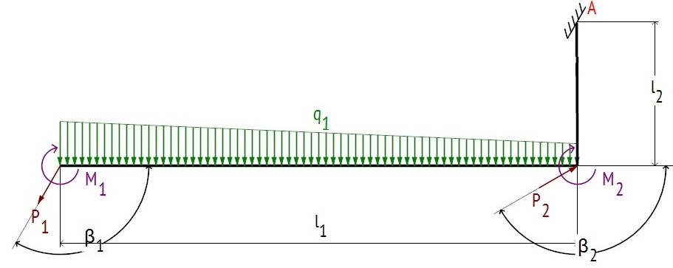
13
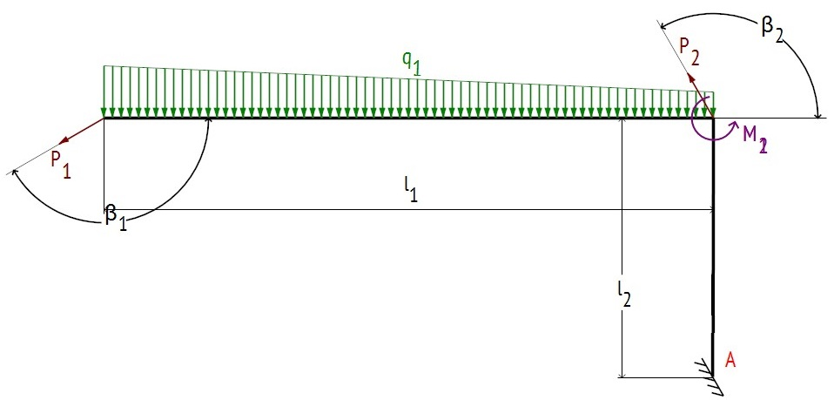
14
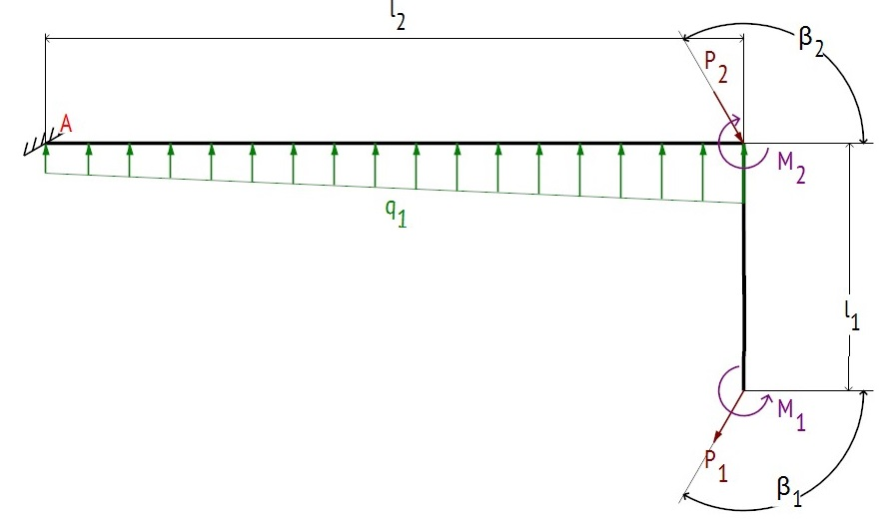
15

Продолжение табл. 1.
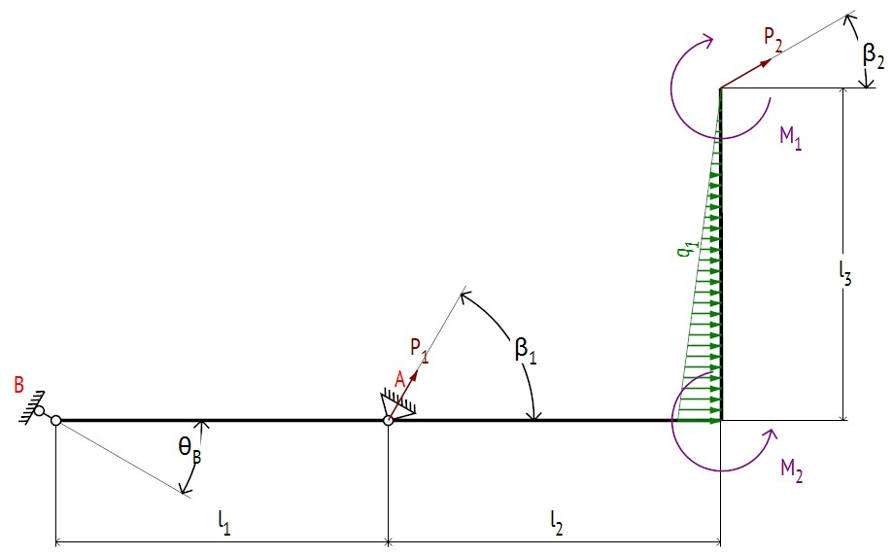

16

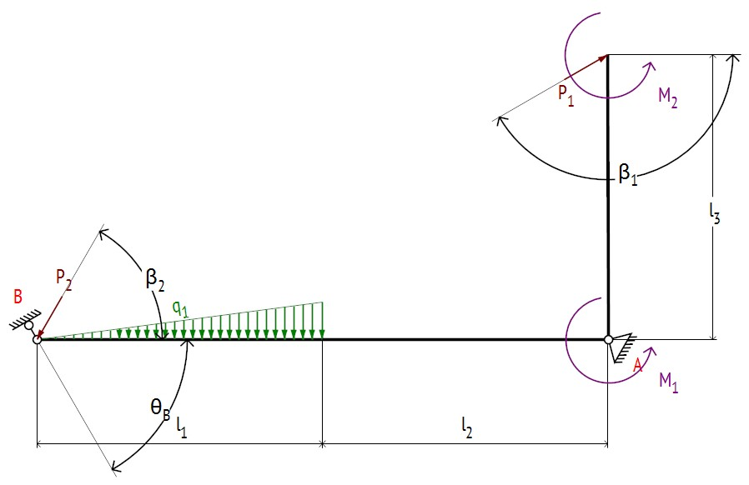
17

Продолжение табл. 1.
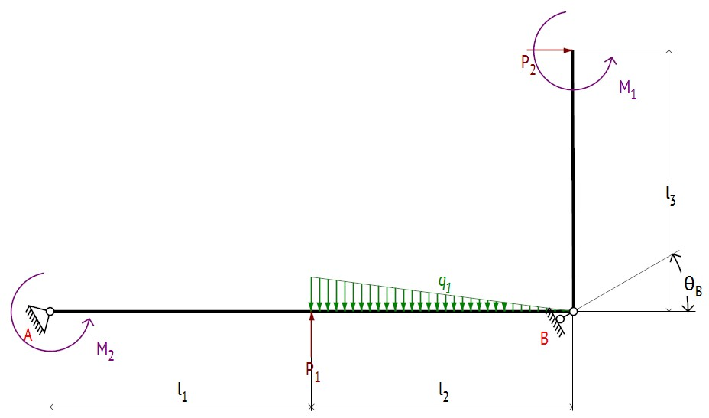
18

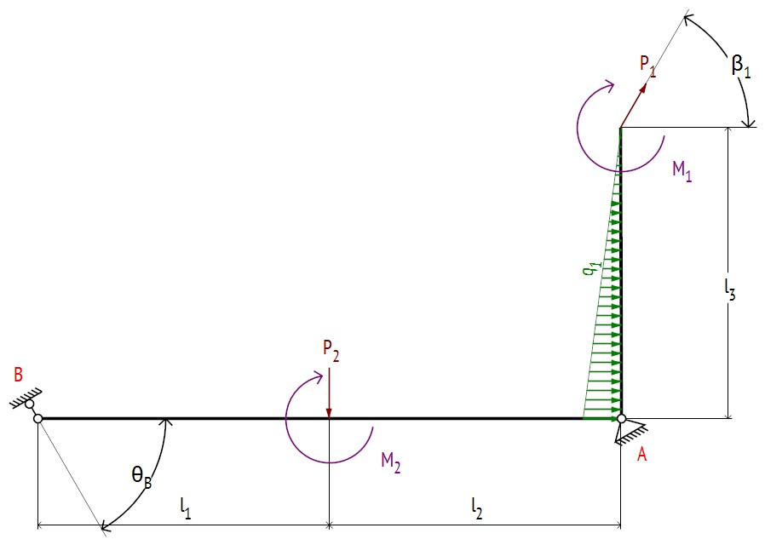
19
Продолжение табл. 1.
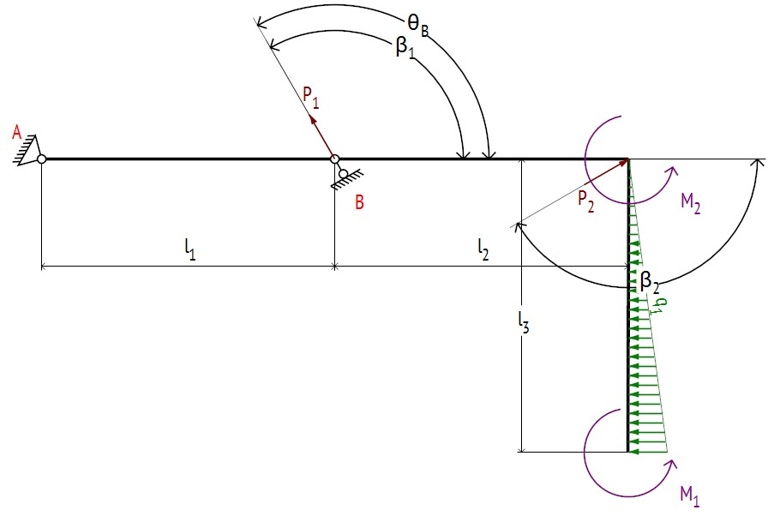
20

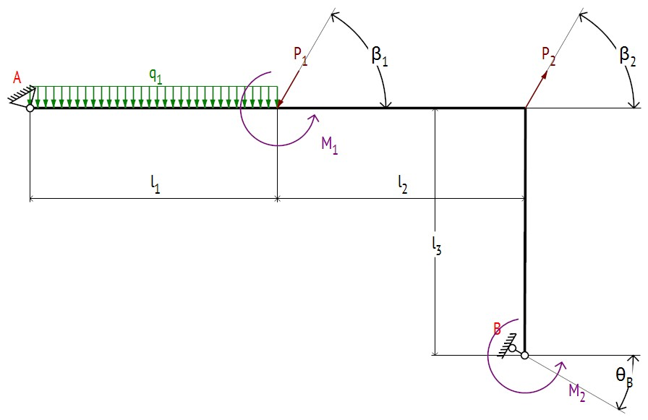

21

Продолжение табл. 1.

22
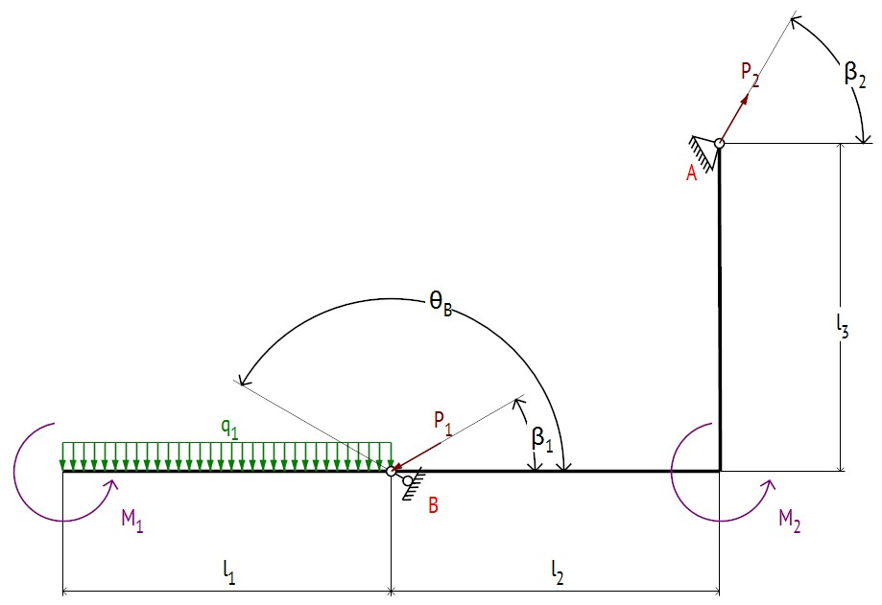
23

Продолжение табл. 1.
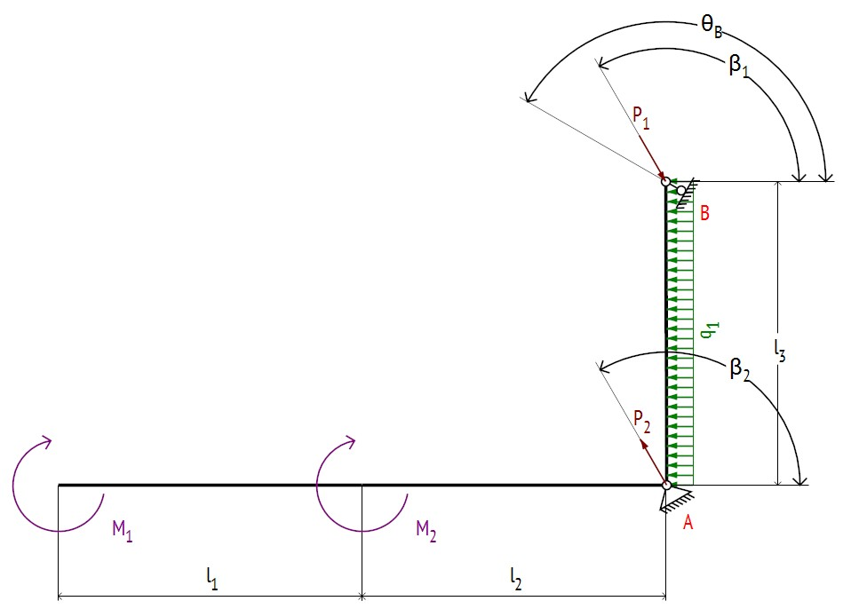
24

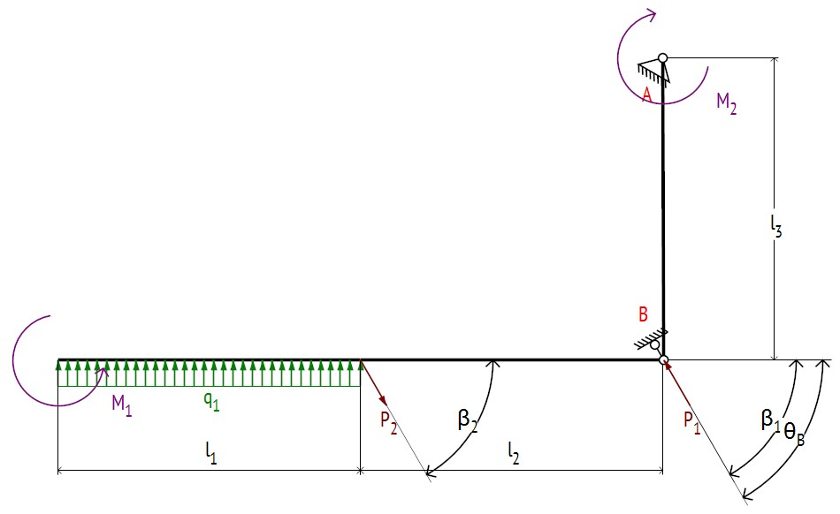
25
Продолжение табл. 1.
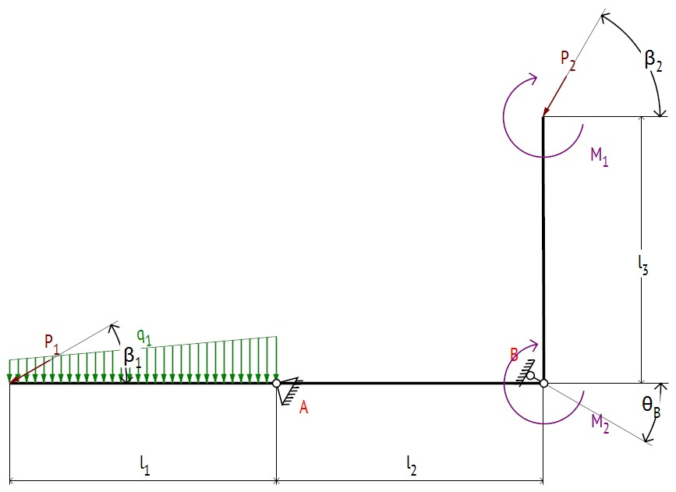
26
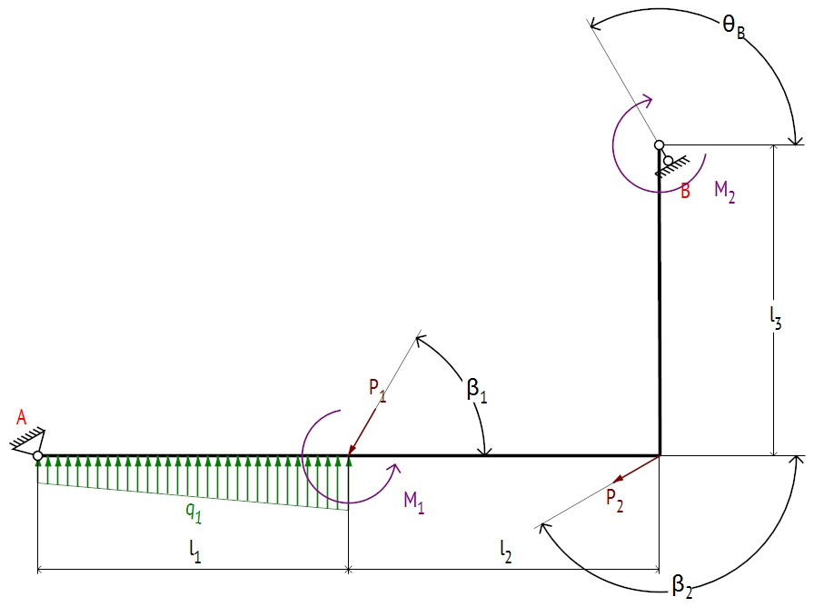
27

Продолжение табл. 1.
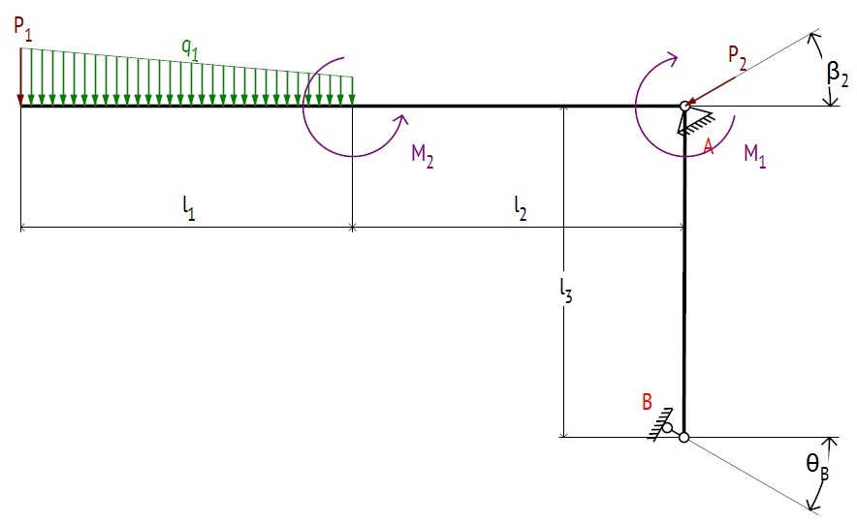
28

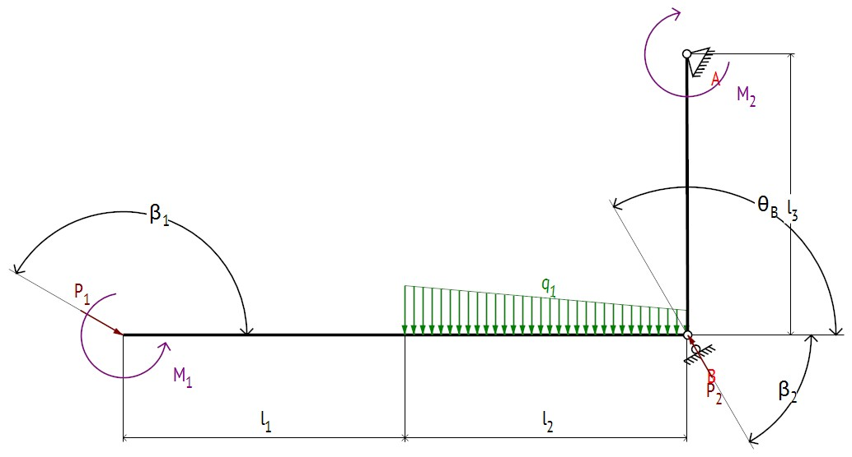
29

Окончание табл. 1.
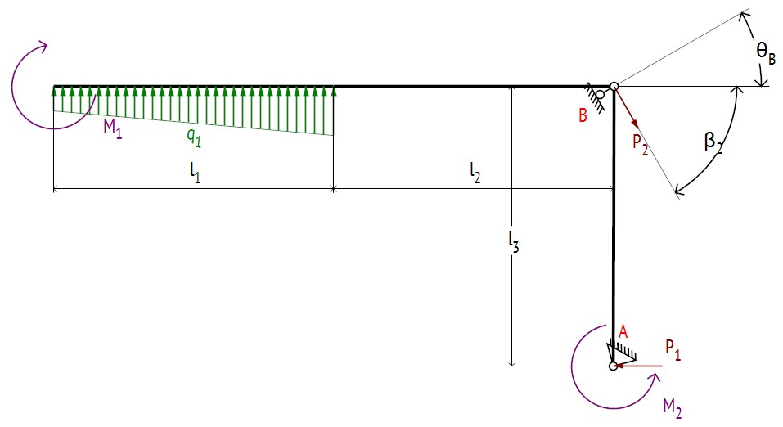
30

Варианты заданий для контрольной работы №2

(ОПК-1):

